TRƯỜNG ĐẠI HỌC BÁCH KHOA KHOA CÔNG NGHỆ THÔNG TIN


Học phần: Thị giác máy tính
Đề tài: HỆ THỐNG XÁC THỰC DANH TÍNH BẰNG KHUÔN MẶT CHỐNG GIẢ MẠO
Giảng viên hướng dẫn: TS. Huỳnh Hữu Hưng

HỌ VÀ TÊN SINH VIÊN | LỚP HỌC PHẦN
Nguyễn Quang Anh | 23.14
Ngô Văn Lộc | 23.14

ĐÀ NẴNG, 10/2026

LỜI MỞ ĐẦU
Trong kỷ nguyên số hóa và tự động hóa mạnh mẽ, sinh trắc học khuôn mặt (Facial Biometrics) đã trở thành công nghệ nền tảng phục vụ quản lý danh tính, thanh toán không chạm và kiểm soát an ninh. Tuy nhiên, rào cản lớn nhất đe dọa sự tin cậy của các hệ thống này chính là các hình thức tấn công giả mạo tinh vi (Presentation Attacks), bao gồm việc sử dụng ảnh in kỹ thuật số có độ phân giải cao, phát lại video trên màn hình di động độ nét cao (Replay Attack), hoặc mặt nạ 3D tinh vi. Sự ra đời của các mô hình học sâu đã nâng cao khả năng phân loại, nhưng lại bộc lộ một điểm yếu: hiện tượng suy giảm khả năng tổng quát hóa liên miền (Cross-Domain Generalization Gap). Một mô hình rất dễ dàng đạt độ chính xác gần như tuyệt đối (AUC > 99%) trên tập dữ liệu huấn luyện nguồn nhưng lại suy giảm nghiêm trọng khi đối mặt với cảm biến camera, điều kiện ánh sáng và chất liệu giả mạo chưa từng xuất hiện ngoài thực tế.
Nhằm góp phần giảm thiểu và khắc phục thách thức trên trong khuôn khổ học phần Thị giác máy tính, nhóm nghiên cứu thực hiện đề tài: "Nghiên cứu và Xây dựng Hệ thống Xác thực Khuôn mặt An toàn với Cơ chế Huấn luyện Chống Giả mạo Đa miền". Báo cáo này trình bày chi tiết kiến trúc khép kín của AI Pipeline 6 giai đoạn, đồng thời đặt trọng tâm sâu sắc vào giai đoạn Chống giả mạo khuôn mặt. Nhóm đề xuất phương pháp huấn luyện hiệu quả mang tên MAST-PAD dựa trên mạng nơ-ron siêu nhẹ MiniFASNetV2. Phương pháp khai thác sự biến dạng năng lượng phổ tần số quang học (sóng Moiré, cấu trúc chu kỳ lưới pixel) để tạo áp lực thử thách lề quyết định trong quá trình huấn luyện thông qua cơ chế cổng lọc thông minh Harmful Gate, trong khi vẫn bảo toàn kích thước mô hình siêu nhẹ cho quá trình suy luận thực tế trên thiết bị biên.
Nhóm xin chân thành cảm ơn TS. Huỳnh Hữu Hưng đã định hướng tư duy nghiên cứu, đóng góp nhiều ý kiến lý thuyết thiết thực và hỗ trợ nhóm hoàn thành đề tài trong suốt học phần.

MỤC LỤC
Mục lục
LỜI MỞ ĐẦU 1
DANH MỤC HÌNH ẢNH 4
DANH MỤC BẢNG BIỂU 5
DANH MỤC TỪ VIẾT TẮT 6
Chương 1. TỔNG QUAN VÀ BỐI CẢNH BÀI TOÁN 11
1.1. Bối cảnh và động lực nghiên cứu 11
1.1.1. Xác thực sinh trắc học khuôn mặt và nguy cơ tấn công giả mạo 11
1.1.2. Thách thức Khoảng cách chuyển miền Cross-Domain Generalization Gap 12
1.1.3. Yêu cầu đối với hệ thống chống giả mạo trên thiết bị biên 12
1.2. Mục tiêu nghiên cứu và đóng góp 13
1.2.1. Mục tiêu tổng quát 13
1.2.2. Các đóng góp chính của đề tài 13
1.3. Đối tượng nghiên cứu và dữ liệu 14
1.3.1. Bộ dữ liệu huấn luyện nguồn CelebA-Spoof 14
1.3.2. Bộ dữ liệu kiểm thử ngoại miền ảnh tĩnh LCC-FASD 15
1.3.3. Bộ dữ liệu kiểm thử ngoại miền chuỗi video: CASIA-FASD 15
Chương 2. THIẾT KẾ KIẾN TRÚC QUY TRÌNH XỬ LÝ 6 GIAI ĐOẠN 16
2.1. Tổng quan luồng xử lý end-to-end 16
2.2. Giai đoạn 1: Phát hiện khuôn mặt (SCRFD) 17
2.2.1. Giới thiệu mô hình SCRFD 17
2.2.2. Trích xuất bounding box và 5 điểm mốc giải phẫu 19
2.2.3. Bộ lọc chất lượng đầu vào và loại trừ ảnh xấu sớm (Input Quality Filtering) 19
2.3. Giai đoạn 2: Theo dõi khuôn mặt và quyết định theo chuỗi thời gian 20
2.3.1. Gán danh tính liên tục và giải quyết dao động quyết định (Decision Fluctuation) 20
2.3.2. Cơ chế cửa sổ trượt Rolling Window 5 phiếu và Temporal Smoothing 21
2.3.4. Điều phối chu kỳ suy luận bất đối xứng (Asymmetric Inference Scheduling) 22
2.4. Giai đoạn 3: Chống giả mạo khuôn mặt (Anti-Spoofing / PAD) 23
2.4.1. Tổng quan bài toán và vai trò chốt chặn an ninh cốt lõi 23
2.4.2. Khảo sát kiến trúc và lựa chọn mô hình 24
2.4.3. Đặc tả kiến trúc MiniFASNetV2 24
2.5. Giai đoạn 4: Căn chỉnh khuôn mặt 26
2.5.1. Vai trò của chuẩn hóa Affine 5 điểm mốc 26
2.5.2. Biến đổi tương đồng 26
2.6. Giai đoạn 5 và 6: Trích xuất đặc trưng và so khớp danh tính 26
2.6.1. Trích xuất đặc trưng ArcFace 26
2.6.2. Quy trình tìm kiếm và so khớp tương đồng vector 27
Chương 3. CƠ SỞ VẬT LÝ CỦA TẤN CÔNG GIẢ MẠO DƯỚI GÓC NHÌN CỦA QUANG HỌC VÀ PHỔ TẦN SỐ 28
3.1. Cơ sở vật lý của tấn công giả mạo dưới góc nhìn quang học và phổ tần số 28
3.1.1. Tấn công phát lại (Replay Attack) và sóng Moiré 28
3.12. Tấn công ảnh in (Print Attack) và suy giảm vi kết cấu 29
3.2. Nguyên tắc thiết kế: tách rời huấn luyện và suy luận 29
3.2. Biến đổi phổ và mẫu đối ngẫu 30
3.2.1. Biến đổi Fourier rời rạc 2 chiều 30
3.3.2. Bộ lọc Gaussian trên bán kính tần số chuẩn hóa 31
3.3.3. Tái tạo ảnh đối ngẫu bằng biến đổi ngược 31
3.4. Lề quyết định và cổng chọn lọc Harmful Gate 32
3.4.1. Điểm số phân loại và lề quyết định theo nhãn 32
3.4.2. Chọn dải tần bất lợi nhất (Worst-Band Selection) 32
3.4.3. Cơ chế Harmful Gate và hàm mất mát có chọn lọc Lharmful 33
3.4.4. Hàm mất mát tổng thể của MAST-PAD 34
3.4.5. Phân tích gradient của hàm mất mát có chọn lọc 34
3.5. So sánh thiết kế giữa các biến thể nghiên cứu 35
3.6. Độ nhạy với tỷ lệ cắt khuôn mặt (Crop Scale) 36
3.6.1. So sánh Crop 2.7 và Crop 1.5 36
Sizecrop​=2.7×max(widthbbox​,heightbbox​) 36
3.6.2. Hiệu chỉnh dải phổ theo hình học cắt (Scale-Aware Spectral Geometry) 37
Chương 4. THỰC NGHIỆM, KẾT QUẢ VÀ SO SÁNH VỚI CÁC CÔNG TRÌNH ĐÃ CÔNG BỐ 39
4.1. Thiết lập thực nghiệm và giao thức đánh giá 39
4.1.1. Cấu hình phần cứng và siêu tham số huấn luyện 39
4.1.2. Các chỉ số đánh giá 39
4.2. Tiến trình các vòng thực nghiệm 40
4.2.1. Thử nghiệm quy mô nhỏ (Vòng 1–7) 40
4.2.2. Khảo sát Crop Scale (Vòng 10–16) 40
4.2.3. So sánh quy mô 100K mẫu (Vòng 17) 42
4.2.4. Huấn luyện quy mô đầy đủ (Vòng 18) 42
4.3. Kết quả benchmark ngoại miền 43
4.4. So sánh với các công trình đã công bố 44
4.4.1. Đánh giá trên LCC-FASD 45
4.4.1. Đánh giá trên LCC-FASD 45
4.5. Phân tích Harmful Gate 46
4.5.1. Sụt giảm lề và lật nhãn 46
4.5.2. Phân bố ba dải phổ 47
4.5.3. Ma trận nhầm lẫn và lỗi biên 47
4.6. Độ trễ trên thiết bị biên 49
4.6.1. Phân rã độ trễ end-to-end 49
4.6.2. Bộ nhớ và tăng tốc phần cứng 50
Chương 5. KẾT LUẬN VÀ PHÁT TRIỂN 51
5.1. Tổng kết kết quả 51
5.2. Hạn chế của đề tài 52
5.3. Hướng nghiên cứu tiếp theo 53
TÀI LIỆU THAM KHẢO 54
PHỤ LỤC: THỐNG KÊ THỰC NGHIỆM 57

DANH MỤC HÌNH ẢNH
Hình 1: Luồng thực thi của thị giác máy tình truyền thống và mô hình học sâu 9
Hình 2: Dữ liệu mẫu trong Oxford Flowers 102 11
Hình 3: Phân bố số lượng ảnh theo từng lớp hoa 12
Hình 4: Cấu trúc cơ bản của CNN 13
Hình 5: Sự khác biệt trong dữ liệu của cùng 1 loài hoa 15
Hình 6: Pipeline tổng thế của hệ thống 16
Hình 7: Quy trình huẩn luyện 2-stage Fine-tuning 18
Hình 8: Công thức tính các tham số depth, width, revolution 18
Hình 9: Công thức tính Accuracy 20
Hình 10: Công thức tính Marcro F1 21
Hình 11: Công thức tình ECE 21
Hình 12: Công thức tính độ chính xác thực tế của nhóm m 21
Hình 13: Công thức tính độ tin cậy trung bình của nhóm m 22
Hình 14: Đường cong huấn luyện mô hình cơ sở 23
Hình 15: Đường cong huấn luyện các mô hình cải tiến 23
Hình 16: So sánh độ chính xác giữa các mô hình 24
Hình 17: So sánh các chỉ số đánh giá chung 24
Hình 18: Biểu đồ tin cậy của xác suất dự đoán 24
Hình 19: Ma trận nhầm lẫn của ConvNeXt-Tiny 28
Hình 20: Ma trận nhầm lẫn của EfficientNet-B3 29
Hình 21: Biểu đồ radar tổng hợp năng lực mô hình 30
Hình 22: Biểu đồ heatmap phân tích kết quả 31
Hình 23: Trực quan hóa t-SNE đặc trưng ảnh hoa 31
Hình 24: Giao diện chính của ứng dụng demo Streamlit 43
Hình 25: Giao diện hiển thị kết quả dự đoán Top-k trên ảnh tải lên 43

DANH MỤC BẢNG BIỂU
Bảng 1: Bảng phân công nhiệm vụ 7
Bảng 2: Phạm vi nghiên cứu chính 11
Bảng 3: Phân chia bộ dữ liệu 11
Bảng 4: Yêu cầu chức năng của hệ thống 15
Bảng 5: Vai trò các thành phần trong hệ thống 15
Bảng 6: Cầu hình huấn luyện mô hình cải tiến 17
Bảng 7: Kết quả so sánh các mô hình trên tập kiểm thử 22
Bảng 8: So sánh mô hình kế thừa và mô hình cải tiến 22
Bảng 9: Kết quả tổng hợp của mô hình đánh giá cuối 22
Bảng 10: So sánh với 1 số nghiên cứu và mốc tham chiếu hiện tại 25
Bảng 11: Cơ sở paper và nghiên cứu liên quan dùng cho đánh giá kết quả 27

DANH MỤC TỪ VIẾT TẮT
Từ viết tắt | Thuật ngữ tiếng Anh đầy đủ | Ý nghĩa tiếng Việt
ACER | Average Classification Error Rate | Tỷ lệ lỗi phân loại trung bình
AMP | Automatic Mixed Precision | Tự động hóa tính toán độ chính xác hỗn hợp (FP16/FP32)
APCER | Attack Presentation Classification Error Rate | Tỷ lệ lỗi chấp nhận mẫu tấn công giả mạo
AUC | Area Under the ROC Curve | Diện tích dưới đường cong ROC
BCE | Binary Cross-Entropy | Hàm mất mát entropy chéo nhị phân
BPCER | Bona Fide Presentation Classification Error Rate | Tỷ lệ lỗi từ chối mẫu khuôn mặt thật
CE | Cross-Entropy | Hàm mất mát entropy chéo
CNN | Convolutional Neural Network | Mạng nơ-ron tích chập
DFT/FFT | Discrete Fourier Transform / Fast Fourier Transform | Biến đổi Fourier rời rạc / Biến đổi Fourier nhanh
EER | Equal Error Rate | Điểm tỷ lệ lỗi cân bằng (khi $FPR=FNR$)
FAS/PAD | Face Anti-Spoofing / Presentation Attack Detection | Chống giả mạo khuôn mặt / Phát hiện tấn công giả mạo
FLOPs | Floating Point Operations | Số lượng phép tính dấu phẩy động
FPS | Frames Per Second | Số khung hình xử lý được trên một giây
HTER | Half Total Error Rate | Nửa tổng tỷ lệ lỗi (trên tập kiểm thử độc lập)
IoU | Intersection over Union | Tỷ lệ diện tích giao trên diện tích hợp của bounding box
MAST-PAD | Margin-Aware Spectral Presentation Attack Detection | Phương pháp huấn luyện chống giả mạo có nhận thức biên phổ
ROC | Receiver Operating Characteristic | Đường cong đặc trưng hoạt động của bộ thu
Re-ID | Re-Identification | Tái định danh khuôn mặt
SCRFD | Sample and Computation Redistribution Face Detection | Mô hình phát hiện khuôn mặt phân bổ mẫu và tính toán
SOTA | State-of-the-Art | Hiệu năng tiên tiến nhất hiện nay
TPR/FPR | True Positive Rate / False Positive Rate | Tỷ lệ dương tính thật / Tỷ lệ dương tính giả
WBST | Worst-Band Spectral Training | Huấn luyện phổ trên dải tần số kém nhất

BẢNG PHÂN CÔNG NHIỆM VỤ
Bảng 1: Bảng phân công nhiệm vụ
Thành viên | Nhiệm vụ | Tỷ lệ hoàn thành
Nguyễn Quang Anh
Ngô Văn Lộc

TÓM TẮT ĐỀ TÀI
Xác thực danh tính bằng khuôn mặt trong môi trường thực tế đối mặt với thách thức kép: nguy cơ bị đánh lừa bởi các cuộc tấn công giả mạo Presentation Attacks và hiện tượng suy giảm hiệu năng nghiêm trọng khi kiểm thử ngoài miền phân phối huấn luyện. Báo cáo này trình bày thiết kế hoàn chỉnh của một hệ thống xác thực khuôn mặt an toàn theo kiến trúc AI Pipeline 6 giai đoạn khép kín, bao gồm Phát hiện khuôn mặt SCRFD, Theo dõi đa khung hình với cơ chế cửa sổ trượt 5 votes, Chống giả mạo khuôn mặt bằng MiniFASNetV2, Căn chỉnh chuẩn hóa hình học $112×112$, Trích xuất đặc trưng ArcFace 512-D và So khớp danh tính vector Cosine Similarity trên Mean Centroid.
Trọng tâm nghiên cứu của đề tài tập trung vào giai đoạn Chống giả mạo khuôn mặt. Nhóm đề xuất phương pháp MAST-PAD dựa trên mạng nơ-ron tích chập siêu nhẹ MiniFASNetV2 với dung lượng chỉ 0.434M tham số. Triết lý then chốt của phương pháp là sử dụng biến đổi Fourier 2D để tạo áp lực thử thách lề quyết định trong quá trình huấn luyện, tuyệt đối không đưa nhánh trích xuất tần số vào mạng suy luận nhằm duy trì chi phí tính toán cực thấp. Phương pháp thiết lập bộ lọc Gaussian 3 dải phổ Low, Mid, High kết hợp cơ chế Cổng chọn lọc Harmful Gate: chỉ phạt bổ sung hàm mất mát khi biến thể phổ thực sự làm suy yếu lề phân loại $m_{worst}<m_{clean}$. Đồng thời, nhóm chỉ ra phát hiện kỹ thuật quan trọng về tỷ lệ cắt hình học: việc áp dụng tỷ lệ Crop 1.5 cắt sát viền mặt giúp loại bỏ hiệu quả các lối tắt phông nền giả so với tỷ lệ Crop 2.7 truyền thống.
Qua các vòng thực nghiệm chuyên sâu trên hơn 500.000 mẫu dữ liệu, mô hình đề xuất đã đạt hiệu năng vượt trội. Trên tập kiểm thử ảnh tĩnh ngoại miền LCC-FASD, MAST-PAD đạt AUC 86.03%, xấp xỉ mô hình SOTA AENet nhưng kích thước nhỏ hơn 25.8 lần. Trên tập chuỗi video ngoại miền CASIA-FASD, mô hình dẫn đầu với AUC 93.52%, tăng 1.48 điểm phần trăm so với mô hình cơ sở. Thực nghiệm trên phần cứng trạm biên cho thấy mô hình chỉ tiêu tốn 2.22 ms suy luận, giúp toàn bộ hệ thống vận hành mượt mà ở mức 67.98 ms, tương đương khoảng 15.5 FPS, chứng minh tính khả thi cao khi triển khai ứng dụng thực tế.

Chương 1. TỔNG QUAN VÀ BỐI CẢNH BÀI TOÁN

1.1. Bối cảnh và động lực nghiên cứu

1.1.1. Xác thực sinh trắc học khuôn mặt và nguy cơ tấn công giả mạo
Xác thực sinh trắc học khuôn mặt (Facial Biometric Authentication) là một trong những ứng dụng phổ biến của thị giác máy tính. So với mật khẩu hoặc thẻ vật lý, phương thức này không yêu cầu tiếp xúc, có thao tác nhanh và thuận tiện cho người dùng. Công nghệ này được sử dụng trong mở khóa thiết bị di động, kiểm soát an ninh tại sân bay, giao dịch tài chính tại quầy tự động và hệ thống định danh trong tòa nhà thông minh.
Sự phát triển của các kiến trúc học sâu, tiêu biểu là mạng nơ-ron tích chập (CNN) và các hàm mất mát biên góc như ArcFace [15], CosFace [16], đã đưa độ chính xác của bài toán nhận diện khuôn mặt (Face Recognition) lên mức cao trên nhiều tập kiểm chuẩn quy mô lớn. Cùng với mức độ phổ biến đó, các hệ thống nhận diện khuôn mặt trở thành mục tiêu của tấn công giả mạo (Presentation Attacks – PA).
Kẻ tấn công không cần xâm nhập cơ sở dữ liệu hay giải mã thuật toán; họ chỉ cần đưa một vật phẩm giả mạo trước camera thu nhận. Các hình thức tấn công phổ biến gồm:
- Tấn công ảnh in (Print Attack): sử dụng ảnh khuôn mặt nạn nhân in trên giấy ảnh chất lượng cao hoặc poster khổ lớn; ảnh có thể bị uốn cong hoặc khoét lỗ tại vị trí mắt để vượt qua các cơ chế kiểm tra chuyển động.
- Tấn công phát lại (Replay Attack): trình chiếu video hoặc hình ảnh động của người dùng hợp lệ trên màn hình điện thoại, máy tính bảng hoặc màn hình máy tính.
- Tấn công mặt nạ 3D (3D Mask Attack): sử dụng mặt nạ silicon hoặc nhựa tái tạo hình học khuôn mặt của người dùng.
Nếu hệ thống nhận diện không có biện pháp phòng thủ trước các tấn công này, các lớp bảo mật phía sau có thể bị vô hiệu hóa. Do đó, bài toán Chống giả mạo khuôn mặt (Face Anti-Spoofing – FAS), hay Phát hiện tấn công giả mạo (Presentation Attack Detection – PAD), là một thành phần quan trọng của hệ thống sinh trắc học.

1.1.2. Thách thức Khoảng cách chuyển miền Cross-Domain Generalization Gap
Mặc dù nhiều mô hình học sâu đã được đề xuất cho bài toán FAS, một hạn chế thường gặp là khoảng cách tổng quát hóa liên miền [2], [4], [8]. Trong thiết lập nội miền (intra-dataset), khi tập huấn luyện và tập kiểm thử được thu thập bằng cùng cảm biến, cùng môi trường ánh sáng và cùng nhóm đối tượng, nhiều kiến trúc CNN, kể cả các mạng nông, có thể đạt AUC > 99% hoặc ACER < 1%. Tuy nhiên, các chỉ số này có thể phản ánh mức độ khớp với miền nguồn (source fit) hơn là năng lực tổng quát hóa.
Khi mô hình được kiểm thử trên một miền hoàn toàn mới (cross-dataset hoặc cross-domain benchmark), với thiết bị thu nhận, điều kiện phông nền hoặc loại màn hình phát lại khác, hiệu năng thường giảm đáng kể. Trong một số thiết lập, HTER có thể tăng lên khoảng 30–50%, tiệm cận mức phân loại ngẫu nhiên.

Hình 1.1: Hiện tượng Cross-Domain Generalization Gap trong Face Anti-Spoofing: mô hình đạt AUC > 99% trên tập huấn luyện nguồn CelebA-Spoof nhưng giảm hiệu năng rõ rệt trên các tập ngoại miền độc lập.
Một nguyên nhân thường được nêu là hiện tượng học lối tắt (shortcut learning). Mạng CNN có xu hướng khai thác các đặc trưng bề mặt dễ phân biệt (fragile texture shortcuts), nhiễu cảm biến đặc thù (sensor noise bias) hoặc màu sắc phông nền của tập huấn luyện, thay vì các dấu hiệu sống (liveness cues) như tán xạ dưới da hay phản xạ quang học tự nhiên. Khi miền dữ liệu thay đổi, các lối tắt này không còn hợp lệ và ranh giới phân loại bị suy giảm.

1.1.3. Yêu cầu đối với hệ thống chống giả mạo trên thiết bị biên
Từ góc độ ứng dụng, một giải pháp FAS cần được đánh giá không chỉ trên tập dữ liệu đóng trong phòng thí nghiệm mà còn trên các benchmark ngoại miền chưa từng thấy (unseen cross-domain benchmarks). Đối với các ứng dụng trên thiết bị biên (Edge AI) hoặc IoT, mô hình FAS cần đáp ứng đồng thời hai yêu cầu có xu hướng mâu thuẫn:
- Khả năng tổng quát hóa đa miền: phân biệt được mẫu sống và mẫu giả mạo khi thiết bị và môi trường thay đổi.
- Chi phí tính toán thấp: số tham số và số phép tính (FLOPs) đủ nhỏ để suy luận thời gian thực, với độ trễ ở mức vài mili-giây trên phần cứng hạn chế tài nguyên.
Đây là động lực để nhóm xây dựng một hệ thống xác thực khuôn mặt hoàn chỉnh và đề xuất phương pháp huấn luyện có nhận thức lề quyết định trên miền phổ MAST-PAD.

1.2. Mục tiêu nghiên cứu và đóng góp

1.2.1. Mục tiêu tổng quát
Đề tài hướng tới việc nghiên cứu, thiết kế và thực nghiệm một hệ thống xác thực danh tính bằng khuôn mặt hoàn chỉnh, có khả năng hoạt động trong điều kiện thực tế, đồng thời cải thiện khả năng tổng quát hóa liên miền của mô hình chống giả mạo khuôn mặt có kích thước phù hợp với thiết bị biên.

1.2.2. Các đóng góp chính của đề tài
Báo cáo này có các đóng góp sau:
- Thiết kế quy trình xử lý 6 giai đoạn:
- Phát hiện khuôn mặt SCRFD
- Theo dõi đa khung hình với cửa sổ trượt 5 phiếu
- Chống giả mạo bằng MiniFASNetV2
- Căn chỉnh hình học về 112x112
- Trích xuất vector đặc trưng ArcFace 512 chiều
- So khớp danh tính bằng Cosine Similarity trên Mean Centroid
Trên cấu hình thử nghiệm của nhóm, toàn bộ quy trình có độ trễ khoảng 67.98 ms/khung hình (khoảng 14.7 FPS).
- Đề xuất phương pháp huấn luyện chống giả mạo MAST-PAD: Phương pháp dựa trên MiniFASNetV2 (0.434M tham số) và tuân theo nguyên tắc: miền tần số được dùng để tạo áp lực lên lề quyết định trong huấn luyện, không đưa nhánh FFT hoặc DCT vào mạng suy luận. Do đó, chi phí suy luận không tăng so với MiniFASNetV2 gốc.
- Cơ chế cổng chọn lọc Harmful Gate: Thay vì áp dụng hàm mất mát phổ cho mọi mẫu như phương pháp WBST, MAST-PAD chỉ áp dụng hàm mất mát phân loại bổ sung khi dải tần bất lợi nhất làm giảm lề phân loại
($m_{worst }< m_{clean}$)
- Khảo sát độ nhạy với tỷ lệ cắt khuôn mặt: Ở cùng quy mô dữ liệu, tỷ lệ cắt Crop 1.5 (cắt sát khuôn mặt) cho Combined AUC trên LCC-FASD cao hơn Crop 2.7 truyền thống. Nhóm đưa ra giả thuyết rằng Crop 1.5 làm giảm thông tin phông nền có thể bị khai thác như lối tắt; giả thuyết này chưa được kiểm chứng trực tiếp (xem Mục 5.2).
- Thực nghiệm trên dữ liệu quy mô lớn và đối chiếu với các công trình đã công bố: Huấn luyện ở quy mô đầy đủ trên 484.561 mẫu CelebA-Spoof; đánh giá ngoại miền trên LCC-FASD (18.794 mẫu khả dụng) và CASIA-FASD (360 video). Kết quả được đối chiếu với các công trình đã công bố như AENet (ECCV 2020) và GAC-FAS (CVPR 2024), với lưu ý rằng giao thức huấn luyện và đánh giá của các công trình này không hoàn toàn trùng với giao thức của nhóm (xem Mục 4.4).

1.3. Đối tượng nghiên cứu và dữ liệu
Nghiên cứu sử dụng 3 bộ dữ liệu có đặc điểm phân phối khác nhau:

1.3.1. Bộ dữ liệu huấn luyện nguồn CelebA-Spoof
CelebA-Spoof [8] là một bộ dữ liệu chống giả mạo khuôn mặt quy mô lớn, gồm 625.537 ảnh của 10.177 đối tượng, trong đó:
- Ảnh mặt thật (Real / Bona Fide): 202.669 ảnh.
- Ảnh giả mạo (Spoof / Attack): 422.868 ảnh, gồm các hình thái:
  - Print Attack: ảnh in trên giấy A4 thường, giấy in ảnh chất lượng cao, poster khổ lớn.
  - Replay Attack: màn hình điện thoại, máy tính bảng, máy tính để bàn.
  - Mask Attack: mặt nạ 3D, mặt nạ nhựa trong suốt.
  - Partial Attack: ảnh cắt dán một phần mắt, mũi hoặc miệng.
- Nhãn phụ: bộ dữ liệu cung cấp nhãn về thuộc tính khuôn mặt, kiểu tấn công và điều kiện ánh sáng. Trong mô hình của nhóm, các nhãn phụ được dùng gồm 40 thuộc tính khuôn mặt, 11 lớp kiểu tấn công và 5 lớp điều kiện ánh sáng (xem Bảng 2.5).
- Hệ thống nhãn phụ phong phú: Cung cấp 43 thuộc tính khuôn mặt Attributes, 11 phân loại kiểu tấn công Spoof types và 5 điều kiện ánh sáng Lighting conditions.

Bảng 1.1: Số liệu bộ dữ liệu CelebA-Spoof
Số đối tượng (Subjects) | Tổng số ảnh (Total Images) | Ảnh Giả mạo (Spoof) | Ảnh Khuôn mặt thật (Real)
10,177 | ~625K | ~422K | ~202K

Bảng 1.2: Phân loại hình thức tấn công bộ dữ liệu CelebA-Spoof
PRINT ATTACK | REPLAY ATTACK | MASK ATTACK | PARTIAL ATTACK (Cắt dán cục bộ)
• Photo: Ảnh in | • Phone: Màn hình điện thoại | • 3D Mask: Mặt nạ 3D | • Region Mask: Mặt nạ che một phần vùng mặt
• Poster: Áp phích lớn | • PC: Màn hình máy tính | • Face Mask: Mặt nạ thông thường
• A4: Giấy in A4 | • Pad: Máy tính bảng | • Upper Body Mask: Mặt nạ nửa thân trên

Sau bước tiền xử lý và loại bỏ các mẫu lỗi phát hiện khuôn mặt, nhóm sử dụng 484.561 mẫu khả dụng để huấn luyện và 66.379 mẫu CelebA Test-as-Val để chọn checkpoint trong quá trình huấn luyện.
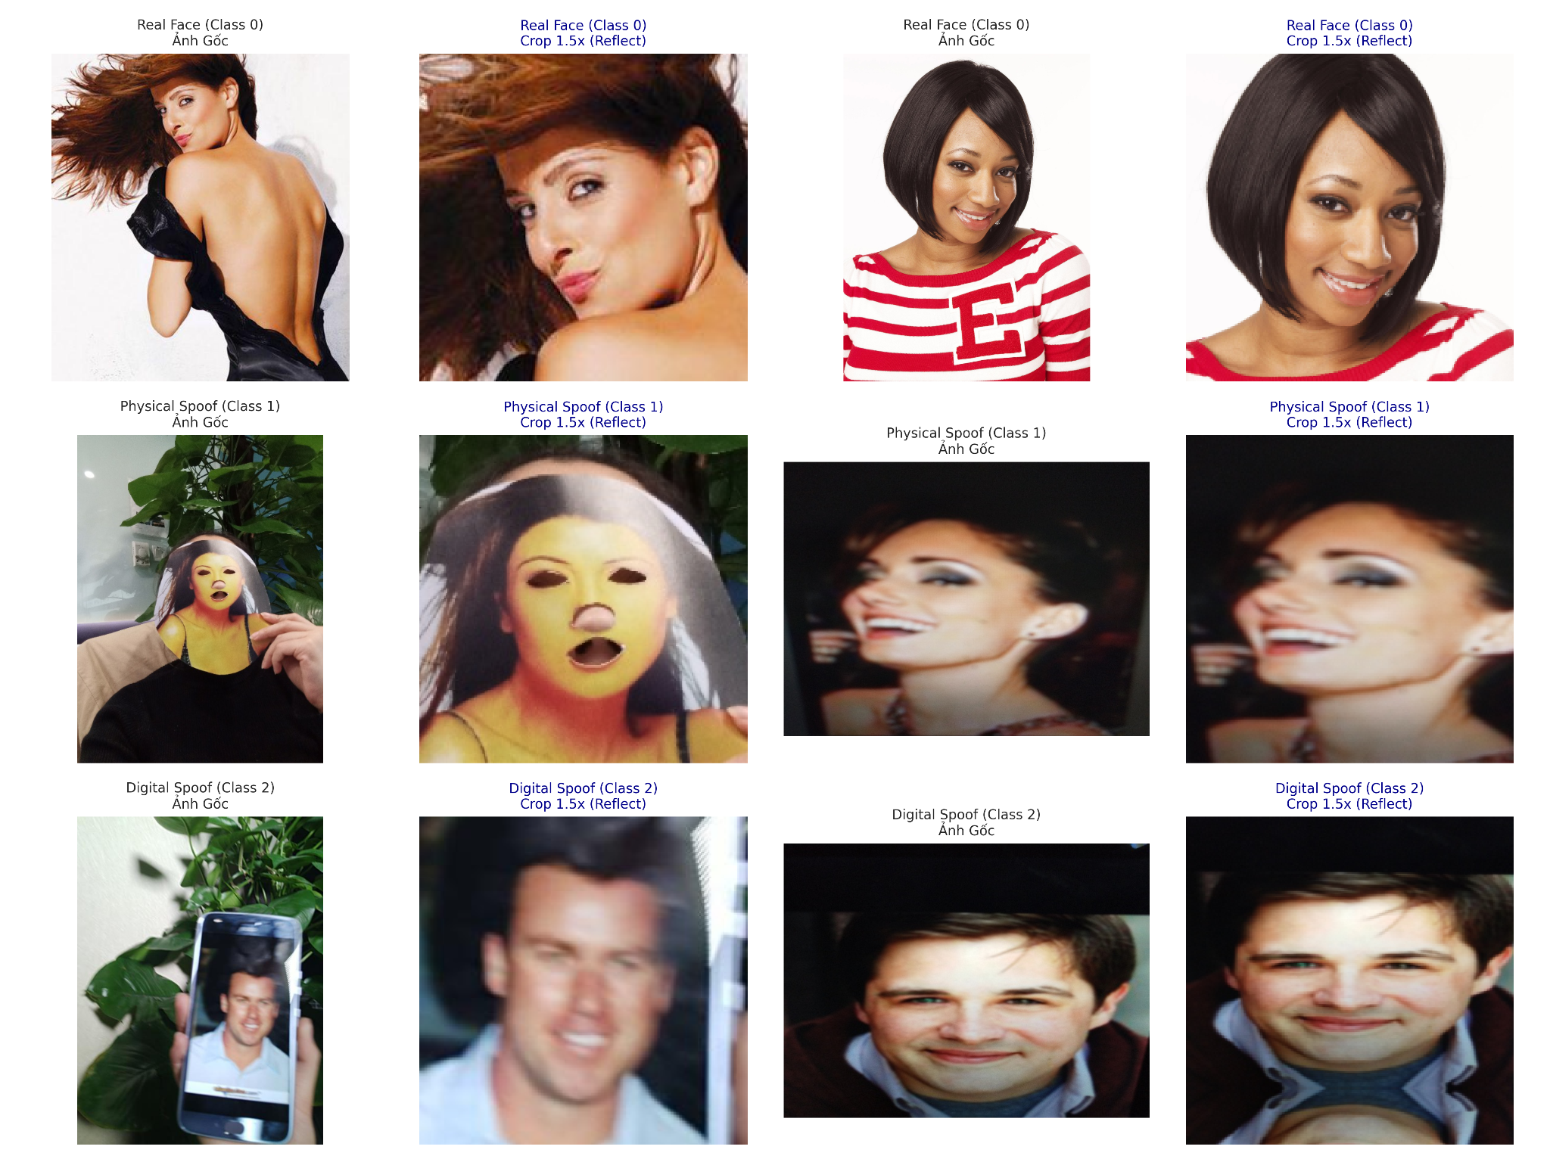

Hình 1.2: Dữ liệu huấn luyện nguồn CelebA-Spoof (484.561 mẫu khả dụng): phân bố các hình thái tấn công và thuộc tính khuôn mặt. Nguồn: nhóm tác giả tổng hợp.

1.3.2. Bộ dữ liệu kiểm thử ngoại miền ảnh tĩnh LCC-FASD
LCC-FASD được dùng làm tập kiểm thử ngoại miền cho dữ liệu ảnh tĩnh, vì mô hình của nhóm không được huấn luyện trên tập này. Theo mô tả của tập dữ liệu, ảnh được thu thập theo hình thức cộng đồng (crowd-sourced) từ nhiều loại thiết bị di động, webcam và điều kiện chiếu sáng khác nhau:
- Quy mô: khoảng 18.800 ảnh.
- Phân chia: Train 8.283 mẫu, Development 2.947 mẫu, Evaluation 7.564 mẫu.
- Tập LCC Combined: gộp cả ba phần, gồm 18.794 mẫu khả dụng. Nhóm sử dụng tập này để đo năng lực tổng quát hóa của mô hình trên toàn bộ dữ liệu, do mô hình không được huấn luyện trên bất kỳ phần nào của LCC-FASD.
- Hình thái tấn công chính: ảnh in (Print photo), ảnh cắt (Cut photo), phát lại trên màn hình điện thoại và máy tính bảng.

Bảng 1.3: Số liệu bộ dữ liệu LCC-FASD
Số đối tượng (Subjects) | Phân chia tập (Splits) | Ảnh Giả mạo (Spoof) | Ảnh Khuôn mặt thật (Real)
~18.8K | Train 8.3K / Dev 2.9K / Eval 7.6K | ~16.9K | ~1.94K

Bảng 1.4: Phân loại hình thức tấn công bộ dữ liệu LCC-FASD
PRINT ATTACK | REPLAY ATTACK | CROWD-SOURCED SENSORS
• Photo: Ảnh in | • Phone: Màn hình điện thoại | Đa dạng thiết bị: iPhone, Samsung, Xiaomi, Webcam laptop...
• Poster: Áp phích lớn | • Tablet / iPad | Ánh sáng tự nhiên: Ngược sáng, phòng tối, đèn huỳnh quang
• Laser & Inkjet Print | • Laptop / PC Monitor | Góc quay tự do: Nghiêng mặt, khoảng cách không cố định

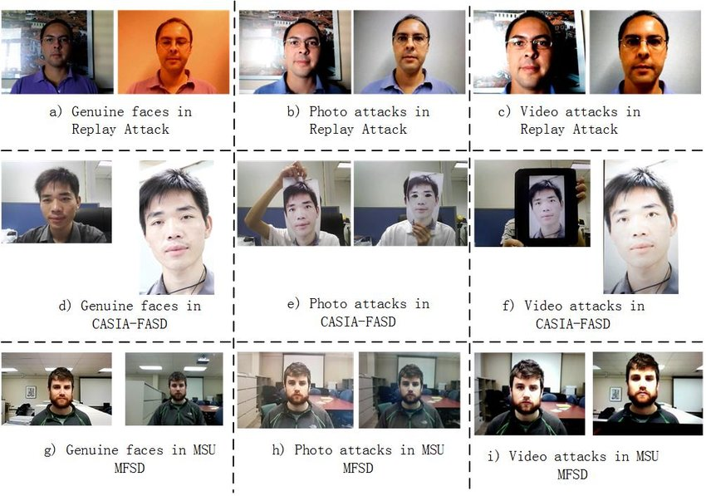

Hình 1.3: Bộ dữ liệu kiểm thử ngoại miền LCC-FASD, gồm ảnh từ nhiều loại cảm biến camera.

1.3.3. Bộ dữ liệu kiểm thử ngoại miền chuỗi video: CASIA-FASD
CASIA-FASD [11] là một tập kiểm chuẩn được sử dụng rộng rãi để đánh giá trên chuỗi khung hình video. Bộ dữ liệu gồm 50 đối tượng với 360 đoạn video ngắn:
- Video mặt thật (Real): 90 video.
- Video tấn công (Spoof): 270 video, gồm:
  - Warped Photo Attack: ảnh in bị uốn cong, rung lắc trước camera để mô phỏng chuyển động 3D.
  - Cut Photo Attack: ảnh in bị khoét mắt để người tấn công chớp mắt qua lỗ thủng.
  - Video Replay Attack: phát lại video độ nét cao trên màn hình iPad.
- Ba mức chất lượng thiết bị thu nhận: độ phân giải thấp (camera USB 640×480), bình thường và cao (720p).
Sau xử lý, nhóm sử dụng 2.660 khung hình màu hợp lệ, được tổ chức thành 358 chuỗi video. Tập dữ liệu này có chuyển động và biến dạng quang học, nên phù hợp để đánh giá độ bền của mô hình với các yếu tố đó.

Bảng 1.3: Số liệu bộ dữ liệu CASIA-FASD
Tổng số Video | Tổng số Khung hình màu (Frames) | Video Tấn công (Spoof / Fake) | Video Mặt thật (Real)
360 | 2,660 | 270 | 90

Bảng 1.4: Phân loại hình thức tấn công bộ dữ liệu CASIA-FASD
WARPED PHOTO ATTACK | CUT PHOTO ATTACK | VIDEO REPLAY ATTACK | 3 MỨC CHẤT LƯỢNG CAMERA
Ảnh in uốn cong/vênh: Giấy in bị uốn cong, rung lắc trước camera nhằm giả lập chuyển động 3D tự nhiên. | Ảnh in khoét mắt: Người tấn công đứng sau lỗ khoét để chớp mắt thật, đánh lừa bộ phát hiện nháy mắt | Tái phát video động: Phát lại clip cử động, nói chuyện trên màn hình iPad/Tablet độ phân giải cao. | • Low Quality: 640×480 (Webcam cũ)  • Normal Quality: 640×480 (Camera tiêu chuẩn)  • High Quality (HR): 1280×720 (HD Camera)

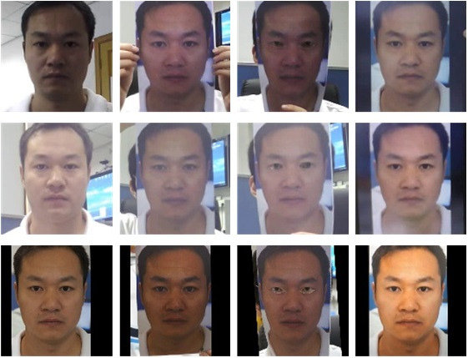

Hình 1.4: Bộ dữ liệu kiểm thử chuỗi video CASIA-FASD với 3 hình thức tấn công vật lý và 3 mức độ phân giải camera.

Chương 2. THIẾT KẾ KIẾN TRÚC QUY TRÌNH XỬ LÝ 6 GIAI ĐOẠN

2.1. Tổng quan luồng xử lý end-to-end
Để xây dựng một hệ thống xác thực khuôn mặt có thể vận hành theo thời gian thực trên thiết bị biên với tài nguyên hạn chế, nhóm thiết kế một quy trình xử lý gồm 6 giai đoạn. Mỗi giai đoạn đảm nhiệm một bài toán con và được kết nối theo kiến trúc luồng dữ liệu (Dataflow Architecture).
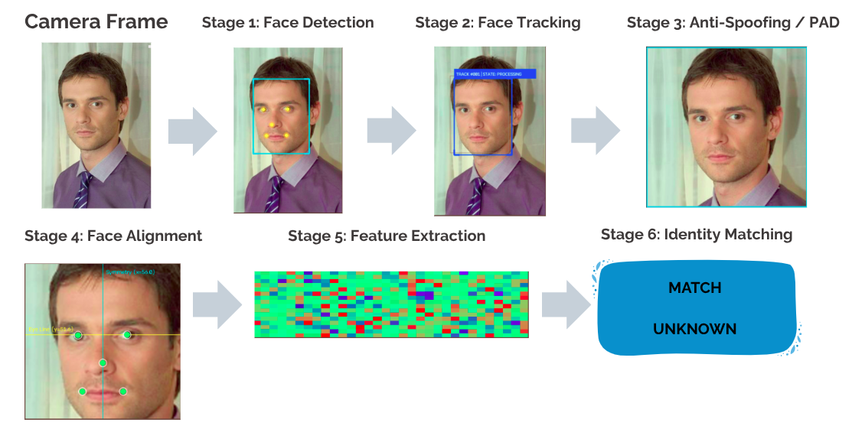

Hình 2.1: Sơ đồ kiến trúc tổng thể 6 giai đoạn của hệ thống xác thực khuôn mặt.
Luồng dữ liệu được xử lý tuần tự như sau:
- Khung hình camera: thu nhận luồng video từ cảm biến camera (RGB hoặc BGR).
- Giai đoạn 1 – Face Detection: quét khung hình để xác định bounding box của các khuôn mặt và 5 điểm mốc khuôn mặt (5-point facial landmarks).
- Giai đoạn 2 – Face Tracking và Temporal PAD: gán ID theo dõi cho từng khuôn mặt qua các khung hình và tổng hợp kết quả chống giả mạo bằng cửa sổ trượt 5 phiếu để ra quyết định theo chuỗi thời gian.
- Giai đoạn 3 – Anti-Spoofing / PAD: cắt khuôn mặt theo tỷ lệ Crop 1.5 (xem Mục 3.6) và phân loại nhị phân Real/Spoof bằng MiniFASNetV2. Nếu kết quả là Spoof, quy trình dừng và phát cảnh báo.
- Giai đoạn 4 – Face Alignment: với các khuôn mặt được xác định là người thật, áp dụng phép biến đổi tương đồng Affine dựa trên 5 điểm mốc để căn chỉnh về tư thế chính diện, kích thước 112×112
- Giai đoạn 5 – Feature Extraction: đưa khuôn mặt đã căn chỉnh qua mạng ArcFace để trích xuất vector đặc trưng 512 chiều, sau đó chuẩn hóa L2.
- Giai đoạn 6 – Identity Matching: so khớp vector truy vấn với cơ sở dữ liệu khuôn mặt đã đăng ký bằng độ tương đồng Cosine trên tâm cụm (Mean Centroid). Nếu độ tương đồng đạt ngưỡng τ = 0.35, hệ thống trả về danh tính (MATCH); ngược lại trả về UNKNOWN.

2.2. Giai đoạn 1: Phát hiện khuôn mặt (SCRFD)

2.2.1. Giới thiệu mô hình SCRFD
Ở giai đoạn đầu tiên của quy trình, hệ thống cần xác định nhanh chóng và chính xác sự hiện diện của khuôn mặt từ luồng camera trực tiếp. Nhóm sử dụng mô hình SCRFD (Sample and Computation Redistribution for Efficient Face Detection) [13], phiên bản buffalo_s từ thư viện mã nguồn mở InsightFace dưới dạng mô hình tiền huấn luyện sẵn.
SCRFD tối ưu hóa việc phân bổ lại mẫu huấn luyện và tài nguyên tính toán trên các tầng của Feature Pyramid Network (FPN), giúp mô hình đạt độ nhạy phát hiện cao với chi phí tính toán thấp. Với độ trễ suy luận khoảng 13.72 ms (tương đương ~72.9 FPS trên CPU), SCRFD đáp ứng tốt yêu cầu xử lý thời gian thực mà không gây quá tải cho các giai đoạn suy luận tiếp theo.

Bảng 2.1: Khảo sát và so sánh các kiến trúc phát hiện khuôn mặt tiêu biểu
Mô hình | Kiến trúc Backbone | Ưu điểm nổi bật | Nhược điểm đối với hệ thống biên
YOLOv8-face | CSPDarknet biến thể | Tốc độ quét khung hình nhanh, cân bằng tốt giữa bounding box và mốc mặt. | Khả năng định vị điểm mốc tại góc nghiêng lớn chưa tối ưu, tốn GPU.
RetinaFace | ResNet-50 hoặc MobileNet | Độ chính xác phát hiện cao, khả năng tìm mặt nhỏ xuất sắc. | Bản ResNet-50 có dung lượng khoảng 27M params, không thể chạy thời gian thực trên trạm biên.
YunNet | Custom CNN siêu nhẹ | Tích hợp sẵn trong OpenCV DNN, lượng tham số cực nhỏ, tối ưu INT8. | Dễ bỏ sót khuôn mặt trong điều kiện ngược sáng hoặc góc nghiêng quá $45^{∘}$.
SCRFD (buffalo_s) | Custom Lightweight CNN | Phân bổ tính toán tối ưu, trích xuất đồng thời BBox và 5 landmarks chuẩn xác. | Cần ảnh đầu vào có độ sắc nét tương đối để đạt độ tự tin cao nhất.

2.2.2. Trích xuất bounding box và 5 điểm mốc giải phẫu
Với mỗi khuôn mặt phát hiện được, đầu ra chuẩn hóa của Stage 1 gồm:
- Tọa độ hộp bao bounding box $B=[x_{1},y_{1},x_{2},y_{2}]$ và điểm tin cậy phát hiện $conf∊ [0,1]$
- Tọa độ 5 điểm mốc giải phẫu khuôn mặt (5-point facial landmarks): mắt trái, mắt phải, đỉnh mũi, khóe miệng trái và khóe miệng phải:
$P_{5}=\{({x_{e}}^{L}, {y_{e}}^{L}), ({x_{e}}^{R}, {y_{e}}^{R}), (x_{n}, y_{n}), ({x_{m}}^{L}, {y_{m}}^{L}), ({x_{m}}^{R}, {y_{m}}^{R})\}$
Các thông số này đóng vai trò bản lề cung cấp tọa độ đầu vào cho các giai đoạn kế tiếp trong quy trình:
- Hộp bao B được chuyển đến Stage 2 để liên kết quỹ đạo di chuyển (Tracking) và tính toán tỷ lệ mở rộng ngữ cảnh (Crop 1.5) cho Stage 3.
- Bộ 5 điểm mốc P5 được lưu trữ và sử dụng trực tiếp tại Stage 4 để thực hiện phép biến đổi tương đồng căn chỉnh khuôn mặt về tư thế chuẩn diện.

2.2.3. Bộ lọc chất lượng đầu vào và loại trừ ảnh xấu sớm (Input Quality Filtering)
Để đảm bảo hiệu quả tính toán và giảm thiểu rủi ro phán quyết sai cho toàn bộ pipeline, việc cho phép các khuôn mặt suy biến (mờ, quá nhỏ hoặc bị lẹm viền) đi sâu vào quy trình sẽ gây lãng phí tài nguyên và dễ dẫn đến sai lệch nhận diện. Do đó, ngay sau khi SCRFD trích xuất tọa độ, hệ thống áp dụng cơ chế tiền sàng lọc với 3 quy tắc điều kiện nghiêm ngặt:

Bảng 2.1: Bộ tiêu chí lọc chất lượng khuôn mặt đầu vào ở Giai đoạn 1 (SCRFD)
Tiêu chí lọc | Ngưỡng điều kiện | Đối tượng bị loại bỏ | Mục đích kỹ thuật
Độ tin cậy (Confidence) | ≥0.5 | Nhiễu ảnh, bóng râm hoặc phát hiện nhầm vật thể không phải mặt người | Triệt tiêu False Positive từ detector
Kích thước tối thiểu (Face Size) | ≥60×60 px | Người đi lại ở quá xa camera, khuôn mặt mờ nhạt không đủ chi tiết | Đảm bảo độ phân giải cho trích xuất đặc trưng và phân tích liveness
Khoảng cách mép viền (Margin) | ≥5 px | Khuôn mặt bị cắt lẹm viền (mất tai/cằm/trán) do đứng sát cạnh frame | Tránh trích xuất sai lệch do crop mất biên khi mở rộng ngữ cảnh

Ý nghĩa then chốt: Cơ chế này giúp loại bỏ ảnh xấu từ sớm (Early Quality Filtering), giảm thiểu đáng kể tỷ lệ từ chối sai (False Reject) ở các bước sau và nâng cao chất lượng dữ liệu đầu vào cung cấp cho mô hình chống giả mạo Anti-Spoofing.

2.3. Giai đoạn 2: Theo dõi khuôn mặt và quyết định theo chuỗi thời gian

2.3.1. Gán danh tính liên tục và giải quyết dao động quyết định (Decision Fluctuation)
Khi triển khai trên luồng camera thực tế, việc chỉ đánh giá chống giả mạo trên từng khung hình độc lập (Single-frame PAD) bộc lộ nhược điểm cố hữu: hiện tượng dao động quyết định (Decision Fluctuation / Flickering). Trong thực tế, các yếu tố nhiễu ngoại cảnh tức thời như:
- Người dùng thật vô tình chớp mắt, quay đầu nhanh hoặc ánh đèn phản chiếu tạo góc lóa tạm thời có thể khiến điểm số liveness của một khung hình đơn lẻ bị tụt xuống dưới ngưỡng, dẫn đến việc từ chối người thật (False Rejection).
- Ngược lại, kẻ tấn công dùng màn hình phát lại (Replay Attack) có thể di chuyển góc cầm khiến một khung hình ngẫu nhiên không bắt được sóng Moiré rõ rệt, dẫn đến việc lọt kẻ gian (False Acceptance).
Nếu hệ thống chuyển trạng thái lập tức theo từng khung hình, giao diện sẽ liên tục nhấp nháy xanh/đỏ và tính bảo mật của toàn bộ quy trình bị đe dọa nghiêm trọng. Do đó, Stage 2 đóng vai trò chốt chặn sống còn: liên kết đối tượng qua thời gian bằng module Face Tracking và ổn định phán quyết.
Module theo dõi liên kết các bounding box giữa các khung hình liên tiếp bằng chỉ số IoU (Intersection over Union) kết hợp bộ lọc theo dõi vị trí:
$IoU({B^{i}}_{t}, {B^{j}}_{t-1})= \frac{Area({B^{i}}_{t} ∩{{ B}^{j}}_{t-1})}{Area({B^{i}}_{t}∪ {B^{j}}_{t-1})}$
Một khuôn mặt ở khung hình t được gán cùng Track ID với khuôn mặt ở khung hình $t-1$ nếu $IoU ≥ 0.5$. Nhờ đó, lịch sử đánh giá của từng đối tượng được lưu giữ liên tục trong bộ đệm trạng thái.
Hình 2.4: Cơ chế theo dõi khuôn mặt đa khung và điều phối chu kỳ suy luận của Stage 2. Nguồn: nhóm tác giả.

2.3.2. Cơ chế cửa sổ trượt Rolling Window 5 phiếu và Temporal Smoothing
Khi thực hiện suy luận đơn khung (Single-Frame Inference), mô hình chống giả mạo rất dễ bị tác động bởi các biến động ngẫu nhiên: khung hình bị mờ do chuyển động (motion blur) hoặc ánh sáng thay đổi đột ngột. Chỉ cần 1 khung hình kết luận sai, người dùng thật có thể bị từ chối truy cập (False Alarm).
Để khắc phục triệt để vấn đề này, hệ thống ứng dụng giải pháp Rolling Window 5 phiếu kết hợp làm mượt theo chuỗi thời gian (Temporal Smoothing):
- Với mỗi Track ID, hệ thống duy trì hàng đợi trượt kích thước cố định $K = 5$ kết quả PAD gần nhất:
$Wtrack​=\{v_{t-4},v_{t-3}​,v_{t-2}​,v_{t-1}​,v_{t}​\}, v_{i}​∈\{0(Spoof),1(Real)\}$
- Thời gian tích lũy cửa sổ: Với chu kỳ suy luận PAD định kỳ $△t=0.2s$, thời gian tích lũy đủ 5 phiếu là $PAD_INTERVAL=0.2s×5=1.0s.$
- Quy tắc phán quyết theo ngưỡng Spoof Ratio: Hệ thống xác định tỷ lệ phiếu giả mạo trong cửa sổ:
$Spoof Ratio=\frac{{∑^{5}}_{k=1}​I(v_{k}​=Spoof)​}{5}$
Hệ thống chỉ kết luận SPOOF khi$Spoof Ratio ≥ 60\%$ (tức có $≥ 3/5$). Ngược lại, khi $Spoof Ratio<60\%$ (tức có tối thiểu 3 trong 5 phiếu là Real), hệ thống khẳng định kết luận REAL.
Ý nghĩa kỹ thuật: Cơ chế này loại bỏ hoàn toàn False Alarm do nhiễu chuỗi thời gian mà không làm trễ hệ thống, đảm bảo tính ổn định cao và trải nghiệm người dùng liền mạch.

2.3.4. Điều phối chu kỳ suy luận bất đối xứng (Asymmetric Inference Scheduling)
Trên luồng video tiêu chuẩn 30 FPS, nếu thực thi tất cả các mô hình học sâu trên từng khung hình, tải tính toán sẽ vượt quá năng lực của các thiết bị biên không có GPU rời:
- Mô hình nhận diện ArcFace (Stage 5) tiêu tốn 8.30 ms cùng chi phí so khớp vector lớn.
- Mô hình chống giả mạo MiniFASNetV2 (Stage 3) tiêu tốn 2.22 ms.
- Nếu gọi cả hai mô hình 30 lần mỗi giây, tổng thời gian suy luận AI lên tới $(13.72+2.22+8.30)×30≈727 ms/giây$ đẩy CPU/GPU vào trạng thái quá tải nhiệt và làm giảm FPS hiển thị của camera.
Để giải quyết vấn đề này, Stage 2 thiết lập chiến lược điều phối suy luận bất đối xứng:
- Chu kỳ Anti-Spoofing (PAD): Suy luận định kỳ mỗi 0.2 giây (tương đương 5 lần/giây, tức 1 lần sau mỗi 6 khung hình camera).
- Chu kỳ Face Recognition (ArcFace): Suy luận định kỳ mỗi 1.0 giây (1 lần/giây), và chỉ được kích hoạt khi Track ID đã được Temporal PAD xác nhận là Real.
- Các khung hình trung gian: Hệ thống chỉ cập nhật vị trí hộp bao dựa trên tracker với chi phí cực thấp (< 0.1 ms), giữ nguyên nhãn trạng thái đã xác lập.

2.4. Giai đoạn 3: Chống giả mạo khuôn mặt (Anti-Spoofing / PAD)

2.4.1. Tổng quan bài toán và vai trò chốt chặn an ninh cốt lõi
Mục tiêu cốt lõi: Phân biệt chính xác giữa khuôn mặt THẬT (Bona Fide) và khuôn mặt GIẢ MẠO (Presentation Attack) trước khi chuyển dữ liệu sang module nhận diện danh tính.
Hệ thống nhận diện khuôn mặt trong thực tế đối mặt với 4 hình thái tấn công vật lý phổ biến:

Bảng 2.3: Các dạng tấn công giả mạo khuôn mặt (Presentation Attacks) và đặc trưng nhận diện
Dạng tấn công (Presentation Attack) | Mô tả hình thái | Đặc trưng vật lý / quang học
Print Attack | Ảnh khuôn mặt in ra giấy thường hoặc giấy ảnh đưa lên trước camera | Mất vi kết cấu da tự nhiên, bề mặt phẳng 2D, xuất hiện hạt mực in (halftone dots)
Photo Attack | Ảnh tĩnh kỹ thuật số hiển thị trên màn hình điện thoại / máy tính bảng | Mặt phẳng kính phản chiếu, viền bezel của thiết bị cầm tay
Replay Attack | Video chuyển động phát lại trên màn hình LCD / OLED | Sóng giao thoa Moiré, lưới pixel màn hình (display pixel grid), tần số quét
3D Mask Attack | Mặt nạ 3D in màu hoặc đúc khuôn nhựa/silicon | Biến dạng phản xạ tán xạ quang học phi tự nhiên, mất biểu cảm cơ mặt

Tại sao Stage 3 là trọng tâm và là lớp bảo vệ quan trọng nhất?
- Kịch bản không có Anti-Spoofing: Kẻ tấn công trình diện ảnh/video giả mạo→Module nhận diện ArcFace so khớp thành công với mẫu đăng ký của nạn nhân→ Gán danh tính sai→ Hệ thống bị qua mặt và xâm nhập hoàn toàn.
- Kịch bản có Anti-Spoofing: Kẻ tấn công trình diện ảnh/video giả mạo→ Stage 3 phát hiện dấu vết tấn công → Bị chặn ngay lập tức→ Toàn bộ pipeline dừng lại → Bảo vệ toàn vẹn hệ thống và cơ sở dữ liệu.
Do đó, chất lượng và khả năng khái quát hóa của Stage 3 quyết định tính an toàn sống còn của toàn hệ thống xác thực.

2.4.2. Khảo sát kiến trúc và lựa chọn mô hình
Nhóm khảo sát một số họ mô hình học sâu thường dùng cho bài toán phân loại liveness:

Bảng 2.4: Khảo sát các họ mô hình học sâu cho bài toán phân loại liveness
Mô hình | Nguồn gốc / Bài báo | Số tham số | Đánh giá khả năng triển khai trên thiết bị biên
MobileNetV3-Small | Howard et al., ICCV 2019 [18] | ~1.52M | Nhẹ; tuy nhiên có thể kém hơn về khả năng tổng quát hóa ngoại miền và dễ khai thác lối tắt bề mặt.
EfficientNet-B0 | Tan & Le, ICML 2019 | ~4.02M | Độ chính xác cao hơn nhưng độ trễ suy luận lớn hơn (trên 15 ms theo khảo sát của nhóm).
ResNet-50 | He et al., CVPR 2016 | ~25.6M | Kích thước lớn, khó triển khai trên thiết bị IoT / Edge AI.
CDCN | Yu et al., CVPR 2020 [5] | ~1.45M | Khai thác hiệu quả tích chập vi sai trung tâm, nhưng tốc độ suy luận thấp hơn.
MiniFASNetV2 | Silent-Face Framework [17] | 0.434M | Nhẹ (~1.74 MB ở định dạng ONNX), độ trễ suy luận 2.22 ms.

Dựa trên kích thước mô hình và độ trễ suy luận, nhóm chọn MiniFASNetV2 làm backbone cho đề tài.

2.4.3. Đặc tả kiến trúc MiniFASNetV2
MiniFASNetV2 dựa trên tích chập tách rời theo chiều sâu (Depthwise Separable Convolution) kết hợp các khối dư đảo (Inverted Residual Blocks):
Hình 2.8: Sơ đồ các khối tích chập của MiniFASNetV2 (nguồn: tài liệu dự án face-antispoof-onnx, nhóm tác giả hiệu chỉnh).
Mô tả các thành phần:
- Đầu vào: ảnh tensor BGR kích thước $3×80×80$, giá trị pixel được chuẩn hóa về đoạn $[0, 1]$.
- Các khối Conv1–Conv5: kết hợp tích chập chuẩn, tích chập theo chiều sâu (Depthwise, kernel $3×3$) và tích chập điểm (Pointwise, $1×1$) với hàm kích hoạt PReLU.
- Conv6: tích chập theo chiều sâu kernel $5×5$ (stride 1, padding 0) đưa bản đồ đặc trưng về kích thước không gian $1×1$
- Flatten và Linear Embedding: tạo vector đặc trưng 128 chiều, đi qua Batch Normalization và Dropout ($p=0.2$).
- Các đầu phân loại đa nhiệm trong huấn luyện:
  - PAD Head: lớp Linear $128→2$, cho hai logic $z_{real}$và $z_{attack}$.
  - Spoof-type Head: Linear $128→1$, phân loại 11 kiểu tấn công.
  - Lighting Head: Linear $128→5$, phân loại 5 điều kiện ánh sáng.
  - Attributes Head: Linear $128→40$, dự đoán 40 thuộc tính khuôn mặt, chỉ tính trên mẫu Real.
- Điểm số suy luận:
$d(x)=z_{real}​−z_{attack}$
d(x) càng lớn thì khả năng mẫu là người thật càng cao. Quyết định phân loại dựa trên ngưỡng θ được hiệu chuẩn:
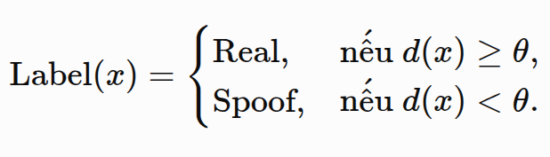
Mô hình triển khai có 434.434 tham số (xấp xỉ 0.434M). Khi xuất sang định dạng ONNX FP32, kích thước tệp là 1.74 MB, phù hợp với các thiết bị có bộ nhớ hạn chế.

2.5. Giai đoạn 4: Căn chỉnh khuôn mặt

2.5.1. Vai trò của chuẩn hóa Affine 5 điểm mốc
Sau khi khuôn mặt vượt qua bước kiểm tra chống giả mạo ở Stage 3, ảnh được chuyển sang Stage 4 để chuẩn bị cho nhận diện danh tính. Trong thực tế, góc nhìn của người dùng thường thay đổi: khuôn mặt có thể nghiêng theo trục roll, quay ngang theo trục yaw, ngửa hoặc cúi theo trục pitch, hoặc ở các khoảng cách khác nhau làm thay đổi kích thước khuôn mặt.
Nếu đưa trực tiếp ảnh khuôn mặt chưa căn chỉnh vào mạng ArcFace, vector đặc trưng có thể bị ảnh hưởng bởi biến dạng do tư thế thay vì chỉ phản ánh danh tính. Bước căn chỉnh nhằm:
- Giảm ảnh hưởng của góc xoay (Rotation Invariance): xoay khuôn mặt về tư thế thẳng, giữ trục nối hai mắt nằm ngang.
- Giảm ảnh hưởng của khoảng cách (Scale Invariance): chuẩn hóa khoảng cách giữa hai mắt về một giá trị pixel cố định.
- Căn vị trí các đặc trưng chính: đưa mắt, mũi, khóe miệng về vị trí tham chiếu mà mạng ArcFace nhận làm đầu vào.
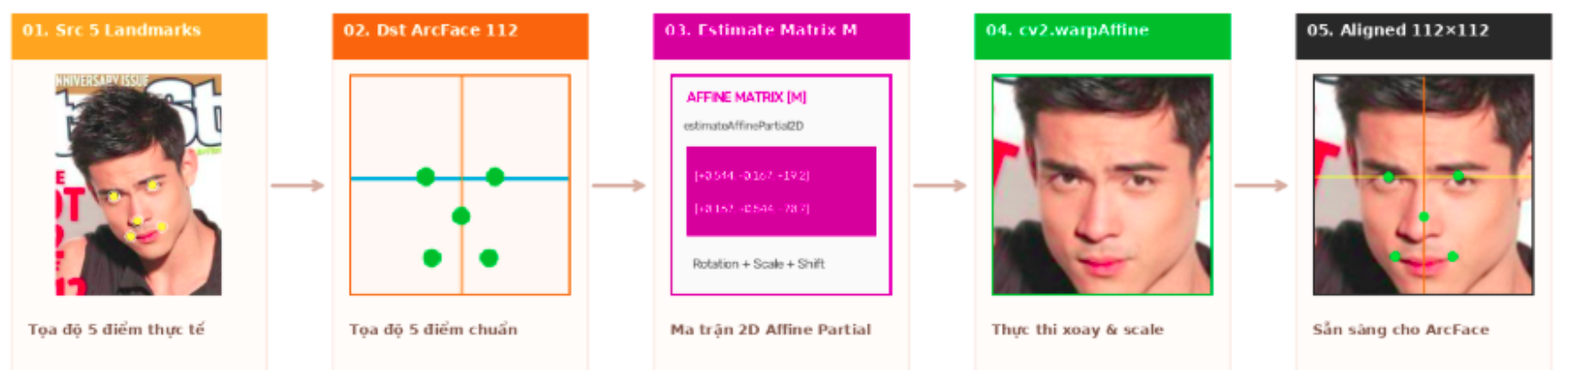

Hình 2.9: Biến đổi tương đồng Affine và hệ tọa độ 5 điểm mốc chuẩn ARCFACE_DST_112.

2.5.2. Biến đổi tương đồng
Quá trình căn chỉnh sử dụng phép biến đổi tương đồng 2D (Similarity Transformation) gồm phép quay, co giãn đẳng hướng và tịnh tiến. Ma trận biến đổi $T^{*}$, ảnh khuôn mặt được biến đổi và nội suy song tuyến (Bilinear Interpolation) thành ảnh căn chỉnh kích thước $112×112×3$, dùng làm đầu vào cho Stage 5.

2.6. Giai đoạn 5 và 6: Trích xuất đặc trưng và so khớp danh tính

2.6.1. Trích xuất đặc trưng ArcFace
Ở Stage 5, ảnh khuôn mặt căn chỉnh $112×112$ được đưa vào mạng ArcFace [15] phiên bản buffalo_s từ thư viện InsightFace. ArcFace huấn luyện đặc trưng nhận diện trên siêu cầu đơn vị bằng hàm mất mát biên góc cộng tính (Additive Angular Margin Loss), giúp làm giảm khoảng cách góc giữa các mẫu cùng danh tính và tăng khoảng cách giữa các danh tính khác nhau. Chi tiết hàm mất mát có trong bài báo gốc [15]; nhóm sử dụng mô hình đã được tiền huấn luyện sẵn mà không tinh chỉnh lại.
Đầu ra của Stage 5 là vector đặc trưng $\hat{v} ∈ R^{512}$ đã chuẩn hóa $L_{2}​ (∥\hat{v}∥_{2}=1)$.

2.6.2. Quy trình tìm kiếm và so khớp tương đồng vector
Tại Stage 6, sau khi vector đặc trưng ${\hat{v}}_{querry}$được trích xuất từ Stage 5, hệ thống thực hiện quy trình tìm kiếm và so khớp tương đồng vector qua 4 bước chuẩn hóa (Vector Similarity Search Pipeline):
- Bước 1 – Face Embedding: Khuôn mặt đã căn chỉnh $112×112$ được chuyển đổi thành vector đặc trưng 512 chiều $\hat{v} ∈{ R}^{512}$ và chuẩn hóa chuẩn $L_{2}​ (∥\hat{v}∥_{2}=1)$.
- Bước 2 – Vector Search (Top-K Nearest Neighbors): Truy vấn nhanh trong không gian vector để lọc ra nhóm K ứng viên có khoảng cách góc gần nhất với vector truy vấn trong cơ sở dữ liệu đã đăng ký.
- Bước 3 – Candidate Ranking and Thresholding: Xếp hạng các ứng viên theo độ tương đồng Cosine (Cosine Similarity) so với tâm cụm đại diện (Mean Centroid Embedding $C_{k}$):
$C_{k}=\frac{\sum_{m=1}^{M}{}{\hat{v}}_{k}^{(m)}}{||\sum_{m=1}^{M}{}{\hat{v}}_{k}^{(m)}||_{2}}$
$Sim(\hat{v} _{querry}, C_{k})=\hat{v} _{querry}.C_{k}=\sum_{d=1}^{512}{}\hat{v} _{querry}[d]×C_{k}[d]$
Ứng viên có độ tương đồng lớn nhất $S^{*}=max_{k}Sim(\hat{v} _{querry}, C_{k})$ được so sánh với ngưỡng định danh ${τ_{MATCH}=0.35}_{}$
- Bước 4 – Identity Decision: Đưa ra quyết định định danh:
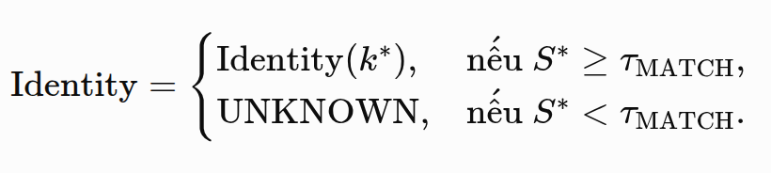
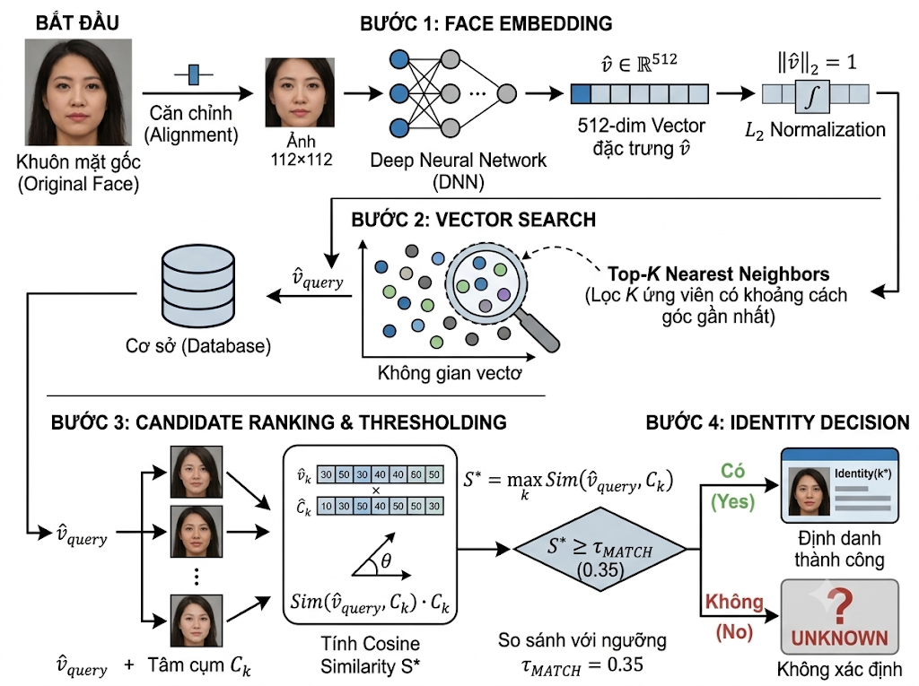

Hình 2.10: Quy trình tìm kiếm tương đồng vector và ra quyết định danh tính 4 bước (Vector Similarity Search Flow).
Nhóm chọn ngưỡng ${τ_{MATCH}=0.35}_{}$, được hiệu chỉnh dựa trên phân phối độ tương đồng giữa các cặp khác danh tính trên tập LFW; theo hiệu chỉnh này, tỷ lệ nhận nhầm (FAR) ở ngưỡng đó nhỏ hơn 0.001% trên LFW. Giá trị này chưa được kiểm chứng trên dữ liệu thu từ môi trường triển khai thực tế, và báo cáo không đánh giá riêng độ chính xác nhận diện của Stage 5 và Stage 6 (xem Mục 5.2).

Chương 3. CƠ SỞ VẬT LÝ CỦA TẤN CÔNG GIẢ MẠO DƯỚI GÓC NHÌN CỦA QUANG HỌC VÀ PHỔ TẦN SỐ

3.1. Cơ sở vật lý của tấn công giả mạo dưới góc nhìn quang học và phổ tần số
Để tìm hướng cải thiện khả năng tổng quát hóa của mô hình chống giả mạo, nhóm xem xét các hiện tượng vật lý và quang học xảy ra khi một khuôn mặt giả mạo được trình diện trước camera. Quá trình hình thành ảnh của khuôn mặt người thật (Bona Fide) và khuôn mặt giả mạo (Spoof) có những khác biệt sau:
Hình 3.1: Cơ sở vật lý của các dấu vết tần số trong tấn công giả mạo khuôn mặt. Nguồn: nhóm tác giả.

3.1.1. Tấn công phát lại (Replay Attack) và sóng Moiré
Khi màn hình kỹ thuật số (điện thoại, máy tính bảng, LCD) phát lại ảnh khuôn mặt trước camera, hai lưới rời rạc độc lập tương tác với nhau và có thể gây giao thoa:
- Lưới phát xạ của màn hình (Display Pixel Grid): màn hình gồm các điểm ảnh con RGB phân bố tuần hoàn theo chu kỳ không gian nhất định.
- Lưới cảm biến của camera (Camera Sensor Array): cảm biến CMOS hoặc CCD là một mảng cảm quang rời rạc với tần số lấy mẫu xác định.
Khi tần số không gian của lưới màn hình gần với tần số lấy mẫu Nyquist của cảm biến, hiện tượng giao thoa có thể tạo ra các dải vân sọc màu có chu kỳ không gian thấp, gọi là sóng Moiré (Moiré patterns).
Bằng mắt thường, các vân này có thể khó nhận thấy trong điều kiện ánh sáng mạnh hoặc ở khoảng cách xa. Trong miền tần số, sóng Moiré và chu kỳ lưới điểm ảnh có thể để lại các đỉnh năng lượng phổ (spectral spikes) tại các dải tần đặc trưng. Ngoài ra, tần số quét của màn hình (ví dụ 60 Hz, 120 Hz) có thể tạo ra hiện tượng nhấp nháy theo thời gian khác với ánh sáng tự nhiên.

3.12. Tấn công ảnh in (Print Attack) và suy giảm vi kết cấu
Đối với tấn công bằng ảnh in giấy hoặc poster:
- Suy giảm vi kết cấu da: da người thật có cấu trúc tán xạ dưới bề mặt (Subsurface Scattering), tạo ra các nếp nhăn nhỏ, lỗ chân lông và độ bóng ẩm tự nhiên. Các chi tiết này nằm chủ yếu ở dải tần số không gian cao. Quá trình in và chụp lại có thể làm mờ đáng kể các chi tiết vi mô này.
- Nhiễu hạt mực (Halftone Artifacts): máy in phun hoặc laser tái tạo màu bằng các chấm mực rời rạc (halftone dots). Các hạt mực này tạo ra phân bố nhiễu ở dải tần trung bình và cao, khác với da thật.
- Bề mặt phản xạ phẳng: giấy in có bề mặt phản xạ gần với Lambertian, làm mất thông tin về độ cong 3D của khuôn mặt và có thể làm thay đổi phân bố năng lượng ở dải tần thấp.

3.2. Nguyên tắc thiết kế: tách rời huấn luyện và suy luận
Miền tần số chứa các dấu vết vật lý hữu ích để phân biệt mẫu giả mạo. Tuy nhiên, một số công trình trước đây khi đưa biến đổi tần số (FFT, DCT) vào FAS gặp các hạn chế [1], [6]:
- Kiến trúc hai nhánh song song (Dual-stream): nhiều công trình dùng một nhánh CNN cho ảnh không gian và một nhánh CNN cho phổ biên độ FFT, sau đó ghép đặc trưng (Feature Concatenation). Cách này làm tăng chi phí tính toán và số tham số, gây khó khăn cho triển khai trên thiết bị biên.
- Nguy cơ quá khớp với đặc tính phổ của miền nguồn: nếu mô hình suy luận dựa trực tiếp trên đặc trưng tần số, nó có thể học các đặc tính phổ của loại màn hình có trong tập huấn luyện và suy giảm khi gặp loại màn hình mới.
Từ đó, nhóm đề xuất nguyên tắc thiết kế cho MAST-PAD:
Sử dụng biến đổi tần số để tạo áp lực lên lề quyết định trong quá trình huấn luyện; không đưa nhánh trích xuất FFT hoặc DCT vào mạng suy luận, nhằm giữ nguyên kích thước 0.434M tham số.
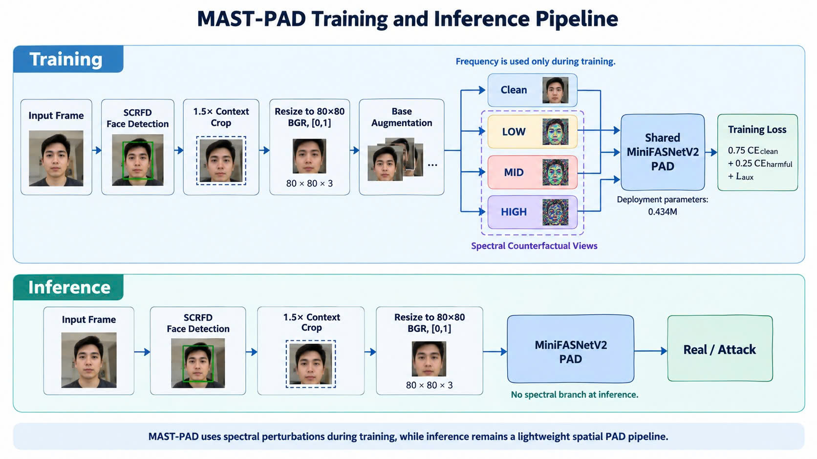

Hình 3.2: Pipeline tranning và inferance model
Theo nguyên tắc này:
- Biến đổi Fourier chỉ đóng vai trò bộ sinh mẫu đối ngẫu (Adversarial Counterfactual Generator) trong huấn luyện offline: tạo ra các biến thể tần số bất lợi để huấn luyện mạng nhận diện.
- Sau huấn luyện, mô hình được cố định và triển khai như một mạng CNN không gian thuần (Pure Spatial CNN). Mô hình không thực hiện FFT hay tính toán phổ khi suy luận, do đó độ trễ suy luận vẫn là 2.22 ms trên cấu hình đo của nhóm (xem Mục 4.6).

3.2. Biến đổi phổ và mẫu đối ngẫu

3.2.1. Biến đổi Fourier rời rạc 2 chiều
Cho ảnh đầu vào đã chuẩn hóa $x ∈ R^{C×H×W} với H=W=80 và C=3$ kênh BGR. Biến đổi Fourier rời rạc 2 chiều (2D DFT) được áp dụng độc lập trên từng kênh màu:
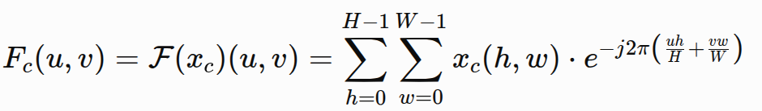
với $u ∈ [0, H-1], v ∈ [0, W-1] và j =\sqrt{-1}$
Sau phép dời tâm tần số (FFT Shift), thành phần một chiều (DC component) được đưa về tọa độ trung tâm $(u_{0}​,v_{0}​)=(H/2,W/2)$. Mỗi điểm trong miền Fourier được biểu diễn dưới dạng cực:
$F_{c}​(u,v)=∣F_{c}​(u,v)∣⋅e^{jΦ_{c}​(u,v)}$
trong đó $∣F_{c}​(u,v)∣$ là phổ biên độ (Magnitude Spectrum), biểu diễn phân bố năng lượng kết cấu, và $Φ_{c}​(u,v)$ là phổ pha (Phase Spectrum), chứa thông tin về vị trí hình học của các biên cạnh.

3.3.2. Bộ lọc Gaussian trên bán kính tần số chuẩn hóa
Để tác động lên từng dải tần, nhóm định nghĩa bán kính tần số chuẩn hóa $r(u,v) ∈ [0,1]$ tính từ tâm phổ:
$r(u,v)=\frac{\sqrt{(u-H/2)^{2}+(v-W/2)^{2}}}{\sqrt{(H/2)^{2}+(W/2)^{2}}}​​$
Nhóm sử dụng K=3 bộ lọc dải tần (band-pass) có dạng Gaussian:
$G_{k}​(r)=exp(−\frac{(r-c_{k})^{2}}{2σ_{k}^{2}}),k ∈ \{1 LOW,2 MID,3 HIGH\}$
Trong đó $c_{k}$ là tần số trung tâm và ${σ_{k}}^{}$là độ rộng của dải phổ thứ k.
Để tạo biến thể thử thách mà vẫn giữ cấu trúc tự nhiên của ảnh, nhóm định nghĩa trường điều chế biên độ phổ (Spectral Modulation Field):
$field_{k}​(u,v)=1−(1−gain)⋅G_{k}​(r(u,v))$
Hệ số gain được lấy mẫu ngẫu nhiên cho mỗi ảnh trong quá trình huấn luyện:
$gain∼U(0.65,0.90)$
Do gain<1, bộ lọc chỉ làm suy giảm năng lượng (attenuation), không khuếch đại nhiễu nhân tạo, và không thay đổi phổ pha $Φ(u,v)$ (trước bước cắt ngưỡng giá trị pixel ở Mục 3.3.3).

3.3.3. Tái tạo ảnh đối ngẫu bằng biến đổi ngược
Sau khi nhân phổ với trường điều chế, ảnh đối ngẫu ứng với dải tần k được đưa về miền không gian bằng biến đổi Fourier ngược 2D (iFFT):
${\hat{x}}_{k}​=clamp(Re(F^{-1}(F(u,v)⊙field_{k}​(u,v))),0,1)$
Từ một ảnh gốc x (Clean View), thuật toán sinh đồng thời 3 góc nhìn phổ đối ngẫu (Spectral Counterfactual Views):
- ${\hat{x}}_{LOW}$: suy giảm dải tần thấp, mô phỏng thay đổi chiếu sáng toàn cục.
- ${\hat{x}}_{MID}$: suy giảm dải tần trung bình, mô phỏng sự mất đi của cấu trúc cục bộ và nhiễu hạt.
- ${\hat{x}}_{HIGH}$: suy giảm dải tần cao, mô phỏng hiện tượng nhòe mờ và mất vi kết cấu da.

3.4. Lề quyết định và cổng chọn lọc Harmful Gate

3.4.1. Điểm số phân loại và lề quyết định theo nhãn
Trong MiniFASNetV2, PAD Head cho hai logit $z_{real}$ và $z_{attack}$. Điểm số quyết định cơ bản là hiệu số logit:
$d(x)=z_{real}(x)-z_{attack}(x)$
Để đo độ tin cậy của mô hình đối với một mẫu có nhãn $y ∈ \{+1 (Real),−1 (Attack)\}$, nhóm định nghĩa lề quyết định theo nhãn (Label-Aligned Margin) $m(x, y)$:
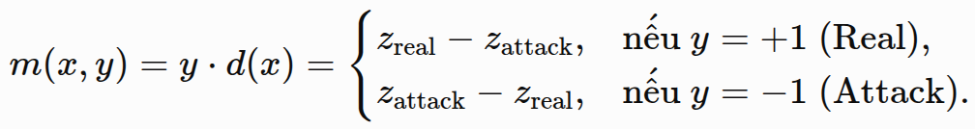
Ý nghĩa của $m(x, y)$:
- $m(x, y)>0$: mô hình dự đoán đúng nhãn; m càng lớn thì mô hình càng tin vào quyết định đúng.
- $m(x, y) ≤ 0$: mô hình dự đoán sai nhãn (lật nhãn).

3.4.2. Chọn dải tần bất lợi nhất (Worst-Band Selection)
Mục tiêu là tìm dải tần mà mô hình nhạy cảm nhất. Với mỗi mẫu trong mini-batch, cả 3 góc nhìn phổ ${\hat{x}}_{LOW}$, ${\hat{x}}_{MID}$, ${\hat{x}}_{HIGH}$ được đưa qua mạng để tính các lề quyết định $m({\hat{x}}_{LOW}​,y), m({\hat{x}}_{MID},y), m({\hat{x}}_{HIGH}​,y)$.
Dải bất lợi nhất (Worst Band) $k^{*}$là dải làm lề quyết định nhỏ nhất:
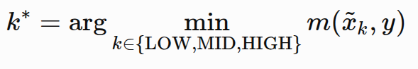
Lưu ý về Batch Normalization (BN-safe): việc chọn $k^{*}$ được thực hiện ở chế độ model.eval() và không tính đạo hàm (torch.no_grad()), nhằm tránh làm thay đổi thống kê trung bình và phương sai của Batch Normalization bởi các mẫu đối ngẫu.
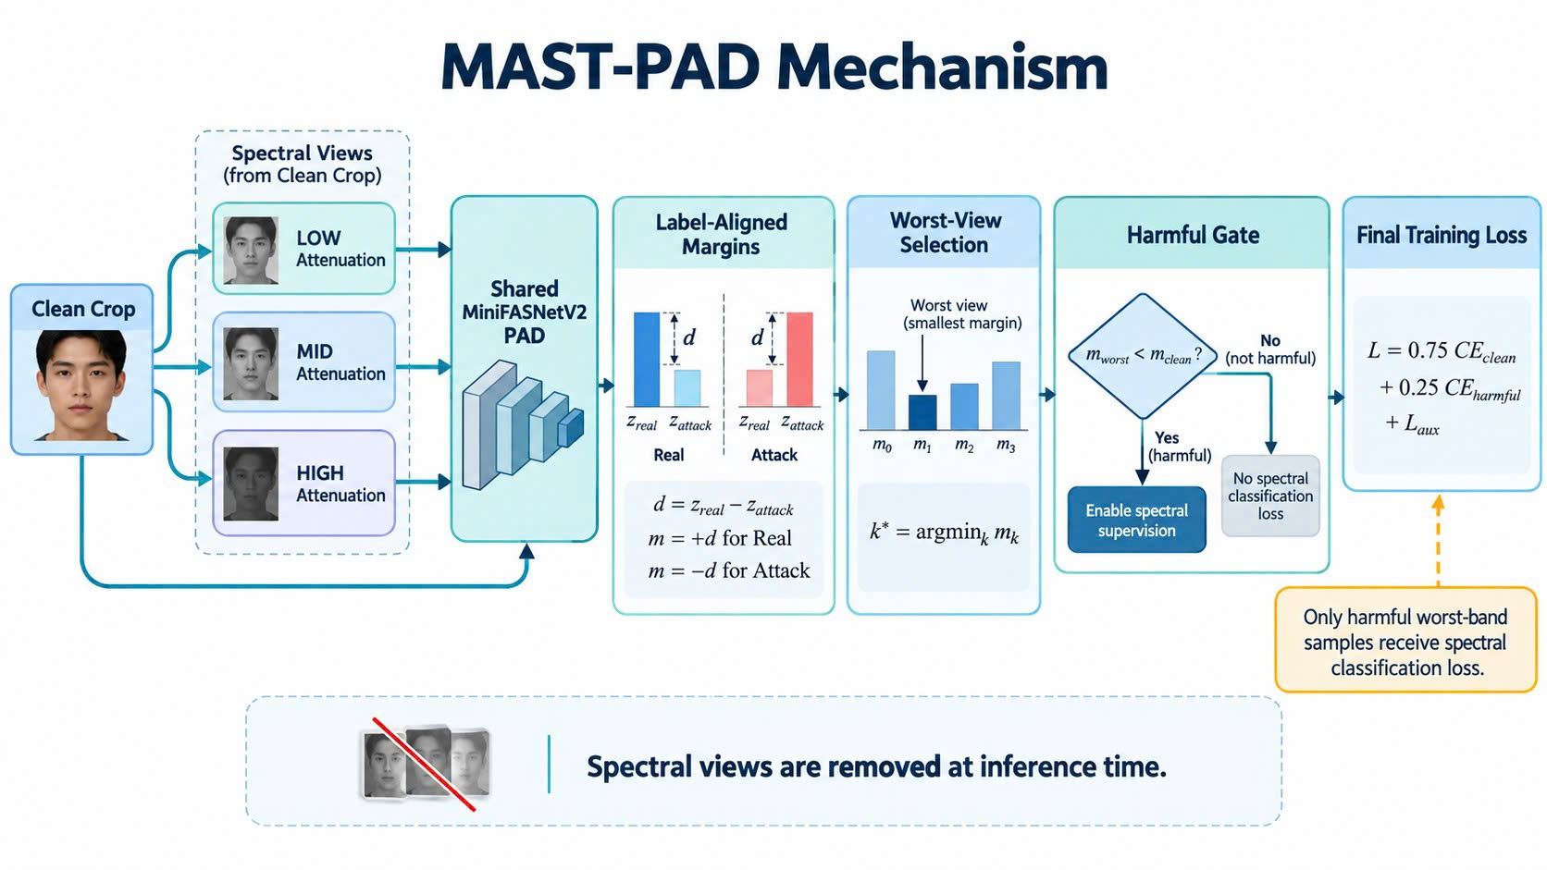

Hình 3.2: Luồng thuật toán chọn dải phổ bất lợi nhất và cơ chế Harmful Gate của MAST-PAD.

3.4.3. Cơ chế Harmful Gate và hàm mất mát có chọn lọc $L_{harmful}$
Điểm khác biệt giữa MAST-PAD và các phương pháp phạt phổ liên tục như P3 hay WBST là cơ chế Harmful Gate.
Trong WBST, mọi mẫu đối ngẫu xấu nhất ${\hat{x}}_{k}$ đều được đưa vào hàm mất mát Cross-Entropy. Nhóm đặt giả thuyết rằng với một số mẫu (ví dụ mẫu Attack), việc làm suy giảm một dải tần có thể vô tình loại bớt nhiễu màn hình và làm lề quyết định tăng lên. Việc tiếp tục phạt một biến thể đang cho lề tốt hơn ảnh gốc có thể đưa vào gradient không mang thông tin hữu ích. Giả thuyết này chưa được kiểm chứng riêng bằng thí nghiệm; các chỉ số chẩn đoán liên quan được trình bày ở Mục 4.5.
Theo đó, MAST-PAD coi một biến thể phổ là gây hại (harmful) khi và chỉ khi nó làm giảm lề phân loại so với ảnh sạch:
$harmful_{i}​=I(m({{\hat{x}}_{k}}^{(i)},y_{i}​)<m(x^{(i)},y_{i}​))$
với I(⋅) là hàm chỉ thị nhị phân.
Hàm mất mát đối ngẫu có chọn lọc $L_{harmful}$ được tính trung bình trên các mẫu gây hại:
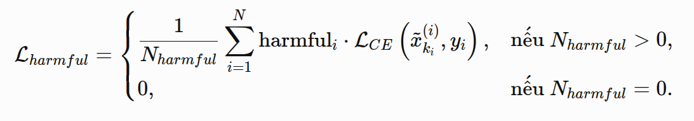
với $N_{harmful​}=\sum_{i=1}^{N}{}harmful_{i}​$ là số mẫu bị giảm lề trong mini-batch.

3.4.4. Hàm mất mát tổng thể của MAST-PAD
Hàm mất mát huấn luyện của MAST-PAD là tổ hợp có trọng số của hàm phân loại trên ảnh sạch, hàm phân loại có chọn lọc trên ảnh phổ gây hại và hàm giám sát phụ trợ:
$L_{MAST}​=0.75⋅L_{CE}​(x,y)+0.25⋅L_{harmful​}+L_{aux​}$
Thành phần giám sát phụ trợ $L_{aux​}$ sử dụng các nhãn phụ của CelebA-Spoof trên ảnh sạch:
$L_{aux​}=0.1⋅L_{spoof_type​}+0.1⋅L_{lighting​}+1.0⋅L_{attributes_real​}$
Lưu ý: $L_{attributes_real​}$ chỉ được tính trên mẫu người thật ($y = Real$). Nếu mini-batch không có mẫu Real, thành phần này nhận giá trị 0 (vẫn khả vi).

3.4.5. Phân tích gradient của hàm mất mát có chọn lọc
Đạo hàm của $L_{MAST}$ theo tham số mạng θ là:
$∇_{θ}L_{MAST​}=0.75⋅∇_{θ}​L_{CE}​(x,y)+0.25⋅∇_{θ}​L_{harmful​}+∇_{θ}​L_{aux​}$
Trong đó, gradient của thành phần đối ngẫu có chọn lọc được khai triển:
$∇_{θ}​L_{harmful​}=\frac{1}{N_{harmful}}\sum_{i∈H}{}​∇_{θ​}L_{CE}​({{\hat{x}}_{k}}^{(i)}​,y_{i}​)$
với $H=\{i ∣ m({{\hat{x}}_{k}}^{(i)}​,y_{i}​)<m(x^{(i)},y_{i}​)\}$ là tập chỉ số các mẫu bị giảm lề.
Một số nhận xét về tính chất của gradient:
- Loại bỏ đóng góp của các mẫu không gây hại: với các mẫu không thuộc H, trọng số $harmful_{i}=0$ nên chúng không đóng góp vào gradient của $L_{harmful​}$
- Hướng tăng lề: với các mẫu thuộc H, cực tiểu hóa $L_{CE}$ trên biến thể phổ có xu hướng làm tăng lề quyết định quanh các mẫu khó. Đây là nhận định mang tính trực giác; báo cáo không đưa ra chứng minh lý thuyết chặt chẽ cho tính chất này.

3.5. So sánh thiết kế giữa các biến thể nghiên cứu
Nhóm so sánh thiết kế hàm mục tiêu của 4 biến thể nghiên cứu chính:

Bảng 3.1: So sánh thiết kế giữa các biến thể nghiên cứu
Đặc tính kỹ thuật | Baseline C (Clean) | WBST / P3 (Worst-Band) | MAST-PAD / R7 (đề xuất) | R7_SEV (Severity Weighted)
Tạo mẫu phổ (FFT Views) | Không | LOW, MID, HIGH | LOW, MID, HIGH | LOW, MID, HIGH
Tiêu chí chọn dải phổ | Không áp dụng | $k^{*}=arg min{ m}_{k}$  ​ | $k^{*}=arg min{ m}_{k}$  ​ | $k^{*}=arg min{ m}_{k}$  ​
Cổng lọc (Gate) | Không | Không (áp dụng cho mọi mẫu) | Có: $m_{worst}<m_{clean}$  ​ | Có:  $m_{worst}<m_{clean}$  ​
Mẫu tham gia spectral loss | 0 mẫu | Toàn bộ mẫu trong batch | Chỉ các mẫu bị giảm lề | Chỉ các mẫu bị giảm lề
Trọng số mẫu trong spectral loss | Không có | Đồng đều $\frac{1}{N}$​ | Đồng đều $\frac{1}{N_{harmful}}$​  ​ | Theo mức giảm lề Δm
Hàm mất mát tổng thể | $L_{CE}​+L_{aux}$  ​ | $0.75L_{CE}​+0.25L_{worst}​$  $+L_{aux}​$ | $0.75L_{CE}​+0.25L_{worst}​$  $+L_{aux}​$ | $0.75L_{CE}​+0.25L_{worst}​$  $+L_{aux}​$
Nhận xét về mặt thiết kế (mang tính giả thuyết, được đối chiếu với thực nghiệm ở Chương 4):
- Baseline C: không tiếp xúc với biến thể phổ trong suốt 12–20 epoch, nên có thể dễ khai thác các lối tắt bề mặt.
- WBST / P3: tạo áp lực đối kháng nhưng áp dụng cho cả các mẫu mà biến thể phổ làm tăng lề; nhóm giả thuyết điều này có thể làm gradient kém ổn định.
- MAST-PAD / R7: chỉ áp dụng hàm mất mát phổ cho các mẫu có lề bị giảm. Mức độ ảnh hưởng thực tế của cổng phụ thuộc vào tỷ lệ mẫu thỏa điều kiện, được phân tích ở Mục 4.5.

3.6. Độ nhạy với tỷ lệ cắt khuôn mặt (Crop Scale)
Bên cạnh hàm mất mát, nhóm khảo sát ảnh hưởng của tỷ lệ cắt khuôn mặt (Crop Factor) đến hiệu năng ngoại miền.

3.6.1. So sánh Crop 2.7 và Crop 1.5
Trong các nghiên cứu trước về MiniFASNet, như framework Silent-Face gốc, tỷ lệ cắt mặc định thường là Crop 2.7, tức là mở rộng khung mặt gấp 2.7 lần kích thước bounding box ban đầu:

$Size_{crop​}=2.7×max(width_{bbox​},height_{bbox​})$
Cách cắt này đưa vào ảnh một lượng lớn bối cảnh xung quanh như tường, bàn ghế, vai áo hay viền điện thoại. Nhóm giả thuyết rằng, trong thiết lập nội miền, bối cảnh nền (ví dụ viền điện thoại) giúp mô hình nhận diện mẫu giả; nhưng khi chuyển miền, bối cảnh này có thể trở thành lối tắt không còn hợp lệ, khiến mô hình phụ thuộc vào các dấu hiệu nền quen thuộc thay vì đặc trưng của khuôn mặt.
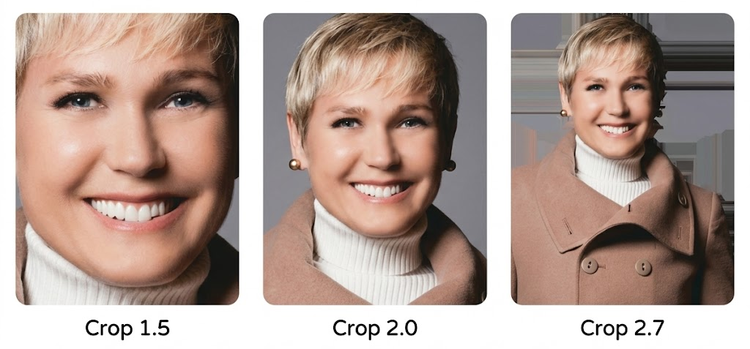

Hình 3.3: Các tỷ lệ cắt khung mặt Crop 1.5, Crop 2.0 và Crop 2.7 trên CelebA-Spoof. Nguồn: nhóm tác giả.
Nhóm chuyển sang tỷ lệ Crop 1.5:
- Crop 1.5 bao sát khuôn mặt, chủ yếu gồm vùng từ trán đến cằm và hai bên mang tai, nên giảm đáng kể lượng thông tin phông nền.
- Nhờ đó, mô hình có nhiều khả năng dựa vào các đặc trưng nội tại của khuôn mặt như phản xạ ở mắt, sống mũi và vi kết cấu da.

3.6.2. Hiệu chỉnh dải phổ theo hình học cắt (Scale-Aware Spectral Geometry)
Khi chuyển từ Crop 2.7 sang Crop 1.5, khuôn mặt chiếm diện tích lớn hơn trong ma trận $80×80$ pixel; kích thước tuyến tính của khuôn mặt tăng khoảng $2.7/1.5=1.8$lần. Đặt hệ số tỷ lệ:
$radio=\frac{1.5}{2.7}≈ 0.555556$
Do các chi tiết khuôn mặt được phóng to, các thành phần tần số tương ứng (theo tần số chuẩn hóa) có xu hướng dịch về phía tần số thấp. Nếu giữ nguyên tâm dải lọc của Crop 2.7 ($c=[0.15,0.45,0.75]$), các bộ lọc Gaussian có thể không còn khớp với dải tần mang thông tin của khuôn mặt.
Nhóm xây dựng cơ chế Scale-Aware Spectral Geometry với hai cấu hình SC và SF:
- Tâm tần số co giãn theo tỷ lệ (Scaled Centers – SC):
$c_{scaled​}=c_{original​}×ratio=[0.15,0.45,0.75]×0.555556=$
$[0.083333,0.250000,0.416667]$
- Độ rộng dải co giãn theo tỷ lệ (Scaled Bandwidth – SF, kết hợp với SC):
$σ_{scaled​}=σ_{original}​×ratio=0.10×0.555556≈0.055556$

Bảng 3.2: Tâm tần số và độ rộng dải phổ theo hình học cắt khuôn mặt
Cấu hình | Crop Factor | Tâm dải phổ  c=[c1,c2,c3] | Độ rộng σ | Mục đích kiểm chứng
Gốc (Original 2.7) | 2.7 | [0.1500,0.4500,0.7500]  [0.1500,0.4500,0.7500] | 0.1000  0.1000 | Cấu hình kế thừa từ Silent-Face framework.
Cố định (Fixed 1.5) | 1.5 | [0.1500,0.4500,0.7500]  [0.1500,0.4500,0.7500] | 0.1000  0.1000 | Kiểm tra tác động của việc đổi crop khi giữ nguyên bộ lọc.
Tâm co giãn (SC 1.5) | 1.5 | [0.0833,0.2500,0.4167]  [0.0833,0.2500,0.4167] | 0.1000  0.1000 | Co giãn tâm phổ theo tỷ lệ kích thước khuôn mặt (dùng cho MAST-PAD).
Đầy đủ (SF 1.5) | 1.5 | [0.0833,0.2500,0.4167]  [0.0833,0.2500,0.4167] | 0.0556  0.0556 | Co giãn đồng thời tâm phổ và độ rộng dải lọc.

Kết quả ở Vòng 14 và Vòng 17 (Mục 4.2) cho thấy cấu hình R7_SC_crop15 (Harmful Gate kết hợp Scale-Aware Centers trên Crop 1.5) đạt Combined AUC trên LCC-FASD cao nhất trong số các cấu hình ở quy mô 100K mẫu. Tuy nhiên, ở quy mô 10K mẫu, P3_SF_crop15 (0.8375) cao hơn R7_SC_crop15 (0.8325), nên ưu thế của cấu hình này chưa nhất quán giữa các quy mô.
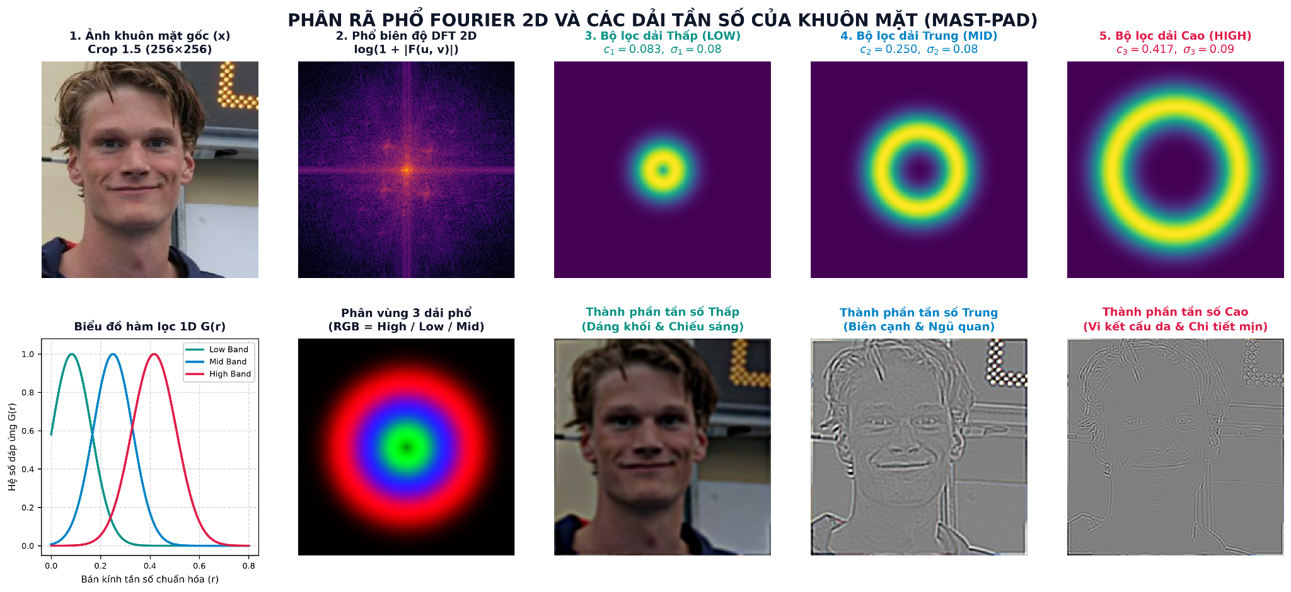

Hình 3.5: Phân rã phổ Fourier 2D của khuôn mặt, từ ảnh gốc qua phổ biên độ DFT 2D đến 3 dải phổ Low, Mid, High

Chương 4. THỰC NGHIỆM, KẾT QUẢ VÀ SO SÁNH VỚI CÁC CÔNG TRÌNH ĐÃ CÔNG BỐ

4.1. Thiết lập thực nghiệm và giao thức đánh giá

4.1.1. Cấu hình phần cứng và siêu tham số huấn luyện
Toàn bộ các đợt thực nghiệm huấn luyện mô hình được triển khai trực tiếp trên môi trường Kaggle Notebooks, sử dụng cấu hình GPU NVIDIA Tesla T4 kép.
Các siêu tham số được giữ cố định giữa các biến thể nhằm hạn chế sai khác do cấu hình và hỗ trợ việc tái lập kết quả:
- Thuật toán tối ưu: SGD với momentum 0.9 và weight decay $5×10^{-4}$
- Tốc độ học cơ sở: $η=0.005$.
- Kích thước mini-batch: 256 mẫu.
- Ngẫu nhiên dữ liệu: DATA_SEED = 43, MODEL_SEED = 100 (mỗi cấu hình được huấn luyện một lần với cặp ngẫu nhiên này).
- Lịch trình tốc độ học:
  - Các vòng 100K: tối đa 20 epoch; giảm tốc độ học tại milestones = [6, 14] với $γ=0.2$. Dừng sớm có nhận thức pha (phase-aware early stopping) bắt đầu từ epoch 15 với patience = 3.
  - Vòng quy mô đầy đủ 485K: tối đa 12 epoch; milestones = [4, 8] với $γ=0.2$; kiểm tra dừng sớm từ epoch 9 với patience = 3.
- Tăng cường dữ liệu: lật ngang ngẫu nhiên (p = 5), nhiễu cảm biến ISO (p = 0.2), điều chỉnh độ sáng và độ tương phản (p = 0.3), làm mờ chuyển động (p = 0.2). Ngoài ra, nhiễu tọa độ bounding box (tỷ lệ co giãn $0.95−1.05$ dịch tâm $±5\%$) được áp dụng với p = 0.2 để mô phỏng sai số của bộ phát hiện khuôn mặt.

4.1.2. Các chỉ số đánh giá
Nhóm sử dụng các chỉ số theo tiêu chuẩn ISO/IEC 30107-3 về kiểm thử Presentation Attack Detection [19]:
- APCER (Attack Presentation Classification Error Rate): tỷ lệ mẫu tấn công bị phân loại nhầm là người thật. Phản ánh rủi ro bảo mật: APCER càng cao, hệ thống càng dễ bị vượt qua.
- BPCER (Bona Fide Presentation Classification Error Rate): tỷ lệ mẫu người thật bị phân loại nhầm là tấn công. Phản ánh mức bất tiện đối với người dùng hợp lệ.
- ACER (Average Classification Error Rate): trung bình cộng của APCER và BPCER tại một ngưỡng quyết định θ.
- EER (Equal Error Rate): điểm trên đường cong ROC tại đó APCER bằng BPCER. Không phụ thuộc vào việc chọn ngưỡng nên thường dùng để so sánh giữa các phương pháp.
- HTER (Half Total Error Rate): tương tự ACER nhưng ngưỡng được hiệu chỉnh trước trên tập phát triển (Development Set), sau đó áp dụng cố định trên tập đánh giá. Thường dùng trong thiết lập ngoại miền.
- AUC: diện tích dưới đường cong ROC, phản ánh khả năng phân tách chung của mô hình, không phụ thuộc vào ngưỡng. TPR@FPR=1%: tỷ lệ chấp nhận đúng mẫu người thật khi chỉ cho phép tối đa 1% mẫu giả mạo lọt qua.

4.2. Tiến trình các vòng thực nghiệm

4.2.1. Thử nghiệm quy mô nhỏ (Vòng 1–7)
- Vòng 01 – Mini Ablation A–F (Train 10K, Val 3K): khảo sát vai trò của hàm mất mát phụ trợ và cách biểu diễn nhãn nhị phân. Mô hình nhị phân có giám sát phụ trợ (C) đạt LCC Eval AUC 0.7507, cao hơn mô hình 3 logit truyền thống (0.7307).
- Vòng 03 – Mechanism Pilot P1–P6 (Crop 2.7): thử nghiệm cơ chế khai thác dải tần bất lợi nhất. Biến thể P3 (phạt 25% trên dải phổ xấu nhất) đạt Eval AUC 0.7619, so với 0.7585 khi phạt 50% và 0.7579 khi dùng KL-Divergence.
- Vòng 06–07 – Focused Micro R0–R9 (Crop 2.7): khảo sát cơ chế Harmful Gate. Mô hình R7 đạt Combined AUC 0.7897, so với 0.7700 của mô hình Clean R0 và 0.7881 của mô hình phạt cả 3 dải R6. Chênh lệch giữa R7 và R6 chỉ khoảng 0.16 pp, nhỏ so với biến thiên có thể có giữa các lần huấn luyện.

4.2.2. Khảo sát Crop Scale (Vòng 10–16)
- Vòng 10 – Inference Crop Sensitivity: đánh giá việc đổi tỷ lệ cắt khi suy luận trên mô hình đã huấn luyện ở Crop 2.7. Kết quả cho thấy việc đổi crop lúc suy luận mà không huấn luyện tương ứng không cải thiện rõ rệt.
- Vòng 11–12 – Train/Eval khớp Crop 1.5, 2.0 và 2.7: khi huấn luyện và kiểm thử cùng ở Crop 1.5, LCC Combined AUC tăng từ khoảng 0.78 lên trên 0.83 Ở cùng quy mô 10K mẫu, mô hình Clean tăng từ 0.7701 (R0, Crop 2.7) lên 0.8306 (C_crop15, Crop 1.5); ở quy mô 100K mẫu, từ 0.8001 lên 0.8483 (Phụ lục). Kết quả này phù hợp với giả thuyết rằng giảm thông tin phông nền hạn chế các lối tắt, nhưng nhóm chưa có thí nghiệm kiểm soát trực tiếp (ví dụ che nền hoặc phân tích bản đồ chú ý) để xác nhận cơ chế. Đồng thời, Val ACER nội miền tăng từ khoảng 1.4% lên khoảng 2.2% ở quy mô 10K, nhất quán với khả năng nền từng giúp tăng độ chính xác trong miền nguồn.
- Vòng 13–15 – Scale-Aware Spectral Geometry tại Crop 1.5: khi hiệu chỉnh tâm lọc phổ theo tỷ lệ 1.5/2.7, P3_SF đạt Combined AUC 0.8375 và R7_SC đạt 0.8325 ở quy mô 10K.

4.2.3. So sánh quy mô 100K mẫu (Vòng 17)
Nhóm chọn 3 cấu hình đại diện và huấn luyện trên 100.000 mẫu với thiết lập Train 100K / Val 15K, Crop 1.5, start15/patience3:
- C_100K_crop15: Baseline Clean.
- P3_SF_100K_crop15: Worst-Band Spectral Training (WBST) với tâm và độ rộng dải phổ co giãn.
- R7_SC_100K_crop15: MAST-PAD, kết hợp Harmful Gate và Scale-Aware Center Geometry.
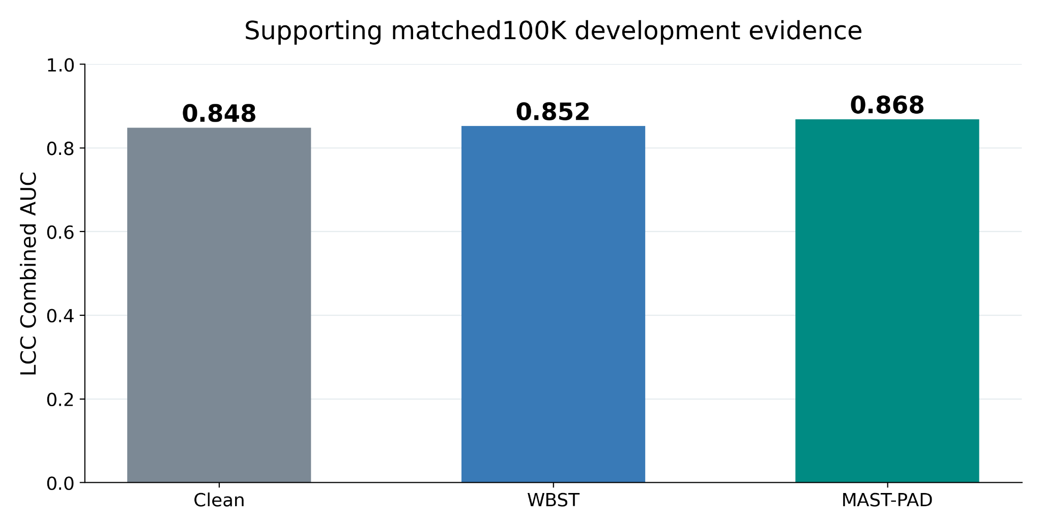

Hình 4.1: LCC-FASD Combined AUC của 3 phương pháp ở quy mô 100K mẫu (Vòng 17). MAST-PAD (R7_SC) đạt 0.8678. Nguồn: nhóm tác giả.
Kết quả ở quy mô 100K mẫu:
- Baseline Clean C_100K_crop15: LCC Combined AUC 0.8483 (84.8%).
- WBST P3_SF_100K_crop15: 0.8520 (85.2%), cao hơn Clean 0.4 pp.
- MAST-PAD R7_SC_100K_crop15: 0.8678 (86.8%), cao hơn Clean 2.0 pp và cao hơn WBST 1.6 pp. TPR@FPR=1% của MAST-PAD là 0.2705 (27.05%), so với 19.98% của Clean.
Kết quả này gợi ý rằng Harmful Gate có thể mang lại lợi ích ở quy mô 100K, và là cơ sở để nhóm mở rộng sang quy mô đầy đủ.

4.2.4. Huấn luyện quy mô đầy đủ (Vòng 18)
Nhóm mở rộng sang toàn bộ tập chính thức gồm 484.561 mẫu huấn luyện và 66.379 mẫu CelebA-Spoof dùng để chọn checkpoint.
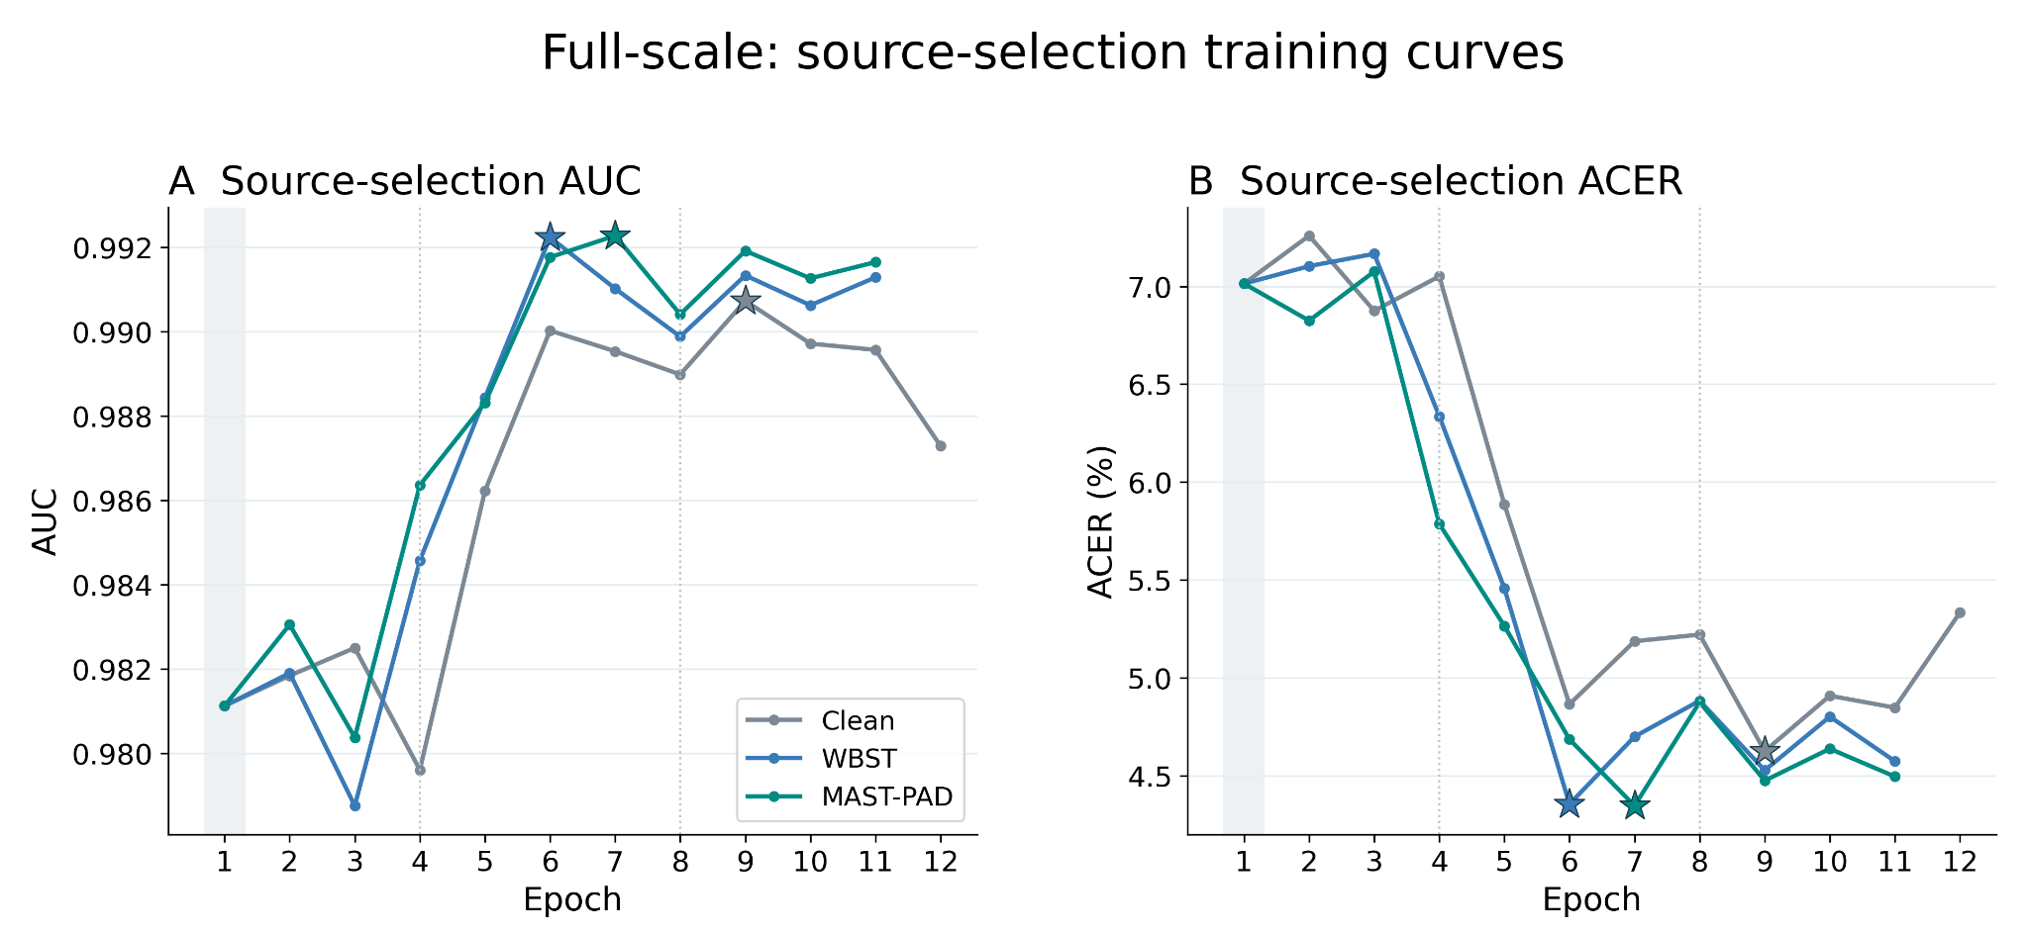

Hình 4.2: Đường cong học tập ở quy mô đầy đủ (484K mẫu) trên tập CelebA Test-as-Val.
Từ đường cong nhóm nhận thấy:
- Phương pháp Clean đạt checkpoint tốt nhất ở epoch 9 với AUC 0.9907. WBST đạt tối ưu ở epoch 6 (AUC 0.9922) và MAST-PAD ở epoch 7 (AUC 0.9923). Như vậy, hai phương pháp can thiệp phổ đạt checkpoint tốt nhất sớm hơn, với AUC cao hơn khoảng 0.15 pp. Nhóm giả thuyết áp lực đối kháng từ miền tần số có thể đóng vai trò một dạng chính quy hóa; tuy nhiên epoch tốt nhất còn phụ thuộc vào lịch trình tốc độ học và cơ chế dừng sớm, nên kết quả này chưa đủ để kết luận về tốc độ hội tụ.
- Nhánh đối chứng bóc tách Vòng 21 (CE_CLEAN_FULL_crop15): bên cạnh 3 cấu hình chính ở Vòng 18, nhóm đã hoàn thành đợt huấn luyện đối chứng Vòng 21 với hàm mất mát Binary CE thuần túy (loại bỏ hoàn toàn giám sát nhãn phụ $L_{aux}$ và không can thiệp tần số) trên quy mô 484K ảnh. Mô hình đạt checkpoint tối ưu tại epoch 9 với CelebA Val AUC đạt (99.21%), EER 4.48%. Khi kiểm thử ngoại miền, mô hình đạt LCC Combined AUC 0.8440 (EER 24.46%) và CASIA Video AUC 0.8983 (EER 16.54%). Kết quả này cung cấp mốc quy chiếu cơ sở (ground baseline) để bóc tách chính xác đóng góp riêng rẽ của $L_{aux}$ và áp lực phổ MAST-PAD.

4.3. Kết quả benchmark ngoại miền
Sau khi huấn luyện ở quy mô đầy đủ trên CelebA-Spoof, các mô hình được đánh giá với trọng số cố định (frozen) trên 2 benchmark ngoại miền:
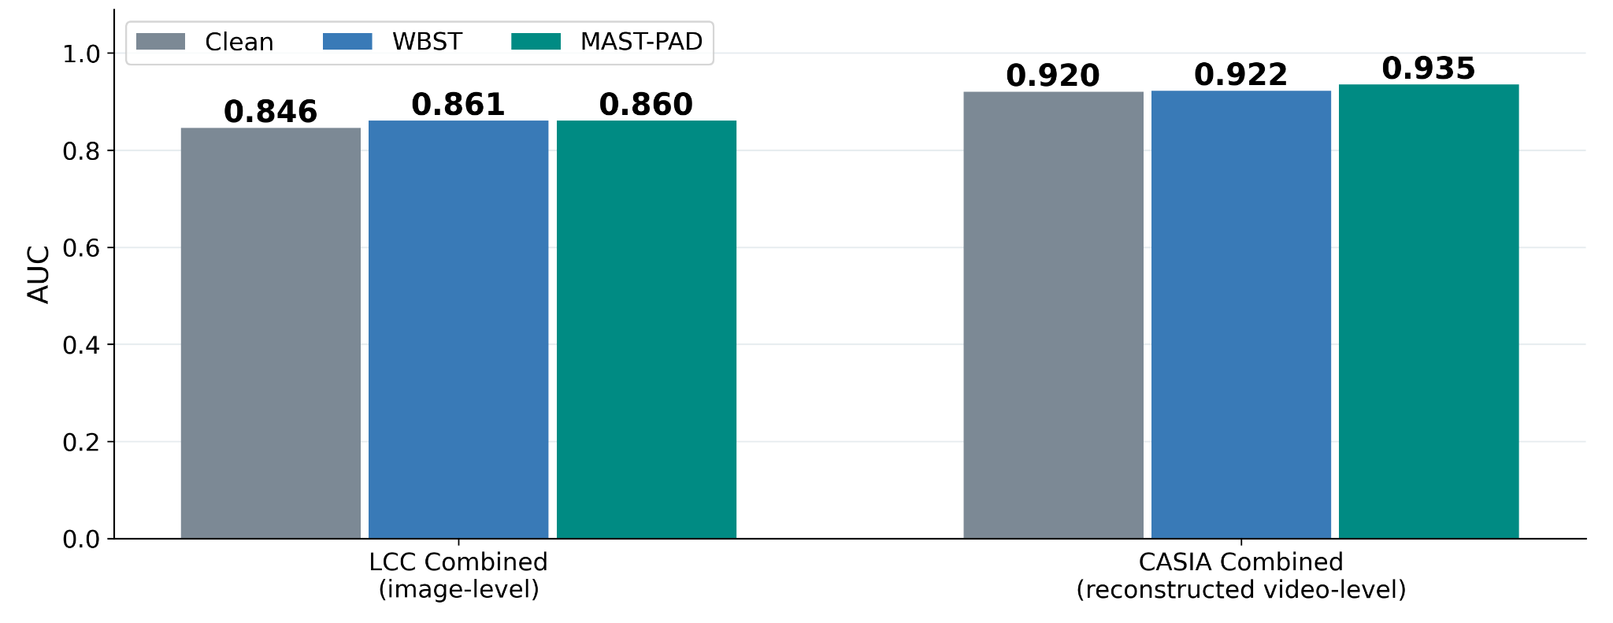

Hình 4.3: So sánh AUC trên LCC-FASD (ảnh tĩnh) và CASIA-FASD (chuỗi video) giữa Clean Baseline, WBST và MAST-PAD. Nguồn: nhóm tác giả.

Bảng 4.1: Kết quả ở quy mô đầy đủ trên các tập ngoại miền
Phương pháp huấn luyện | Mô hình | Số tham số | LCC Combined AUC ↑ | LCC Combined EER % ↓ | CASIA Video AUC ↑ | CASIA Video EER % ↓
Pure CE (Vòng 21) | CE_CLEAN_FULL_crop15 | 0.434M | 0.843988 | 24.46% | 0.898300 | 16.54%
Clean Baseline | C_FULL_crop15 | 0.434M | 0.846011 | 23.58% | 0.920398 | 13.93%
WBST (P3) | P3_SF_FULL_crop15 | 0.434M | 0.860831 | 22.84% | 0.922264 | 13.88%
MAST-PAD (đề xuất) | R7_SC_FULL_crop15 | 0.434M | 0.860272 | 22.61% | 0.935199 | 12.44%
Δ của WBST so với Clean | — | — | +1.48 pp | −0.74 pp | +0.19 pp | −0.05 pp
Δ của MAST-PAD so với Clean | — | — | +1.43 pp | −0.97 pp | +1.48 pp | −1.49 pp
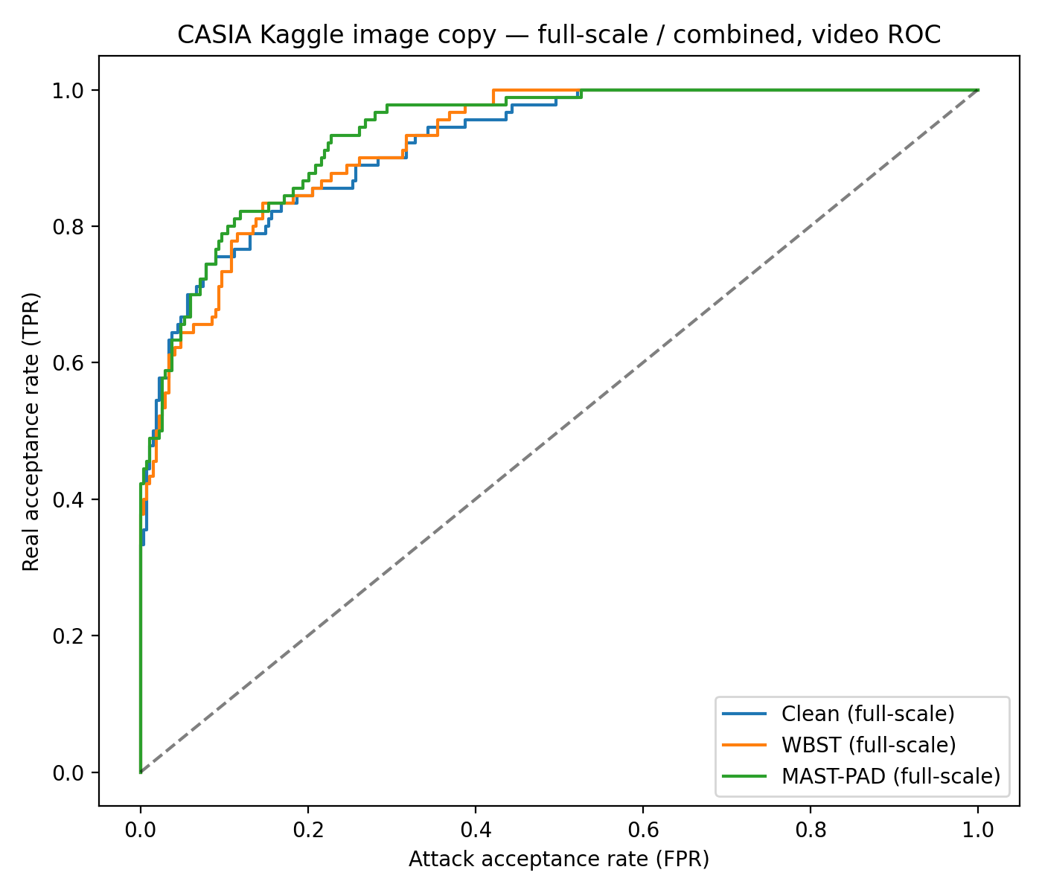

Hình 4.4: Đường cong ROC trên tập chuỗi video CASIA-FASD ở quy mô đầy đủ.
Nhận xét:
- Trên tập ảnh tĩnh LCC-FASD: cả WBST và MAST-PAD đều cho AUC cao hơn Clean Baseline khoảng 1.4–1.5 pp (WBST: 0.8608, MAST-PAD: 0.8603, Clean: 0.8460). Chênh lệch giữa WBST và MAST-PAD (0.06 pp) là rất nhỏ; ở quy mô đầy đủ, các kết quả trên LCC-FASD chưa cho thấy ưu thế của Harmful Gate so với WBST. MAST-PAD có EER thấp hơn (22.61% so với 22.84%).
- Trên tập chuỗi video CASIA-FASD: MAST-PAD đạt AUC cao nhất trong các cấu hình, 0.9352 (93.52%), cao hơn Clean (0.9204) 1.48 pp, cao hơn WBST (0.9223) 1.29 pp và cao hơn Pure CE (0.8983) 3.69 pp; EER của MAST-PAD là 12.44%.
- Bóc tách vai trò của nhãn phụ $L_{aux}$ và áp lực phổ (Vòng 21): Đối chứng giữa Pure CE (CE_CLEAN_FULL_crop15) và Clean Baseline (C_FULL_crop15) cho thấy: nhãn phụ $L_{aux}$ đóng góp chủ yếu vào độ ổn định trên video (+2.21 pp AUC trên CASIA Video, EER giảm từ 16.54% xuống 13.93%), trong khi mức tăng trên LCC là khiêm tốn (+0.20 pp AUC).
- Khi kết hợp cơ chế phổ MAST-PAD (R7_SC_FULL_crop15), mô hình đạt bước nhảy vọt toàn diện so với Pure CE: tăng +1.63 pp AUC trên LCC và +3.69 pp AUC trên CASIA Video (EER giảm từ 16.54% xuống 12.44%). Điều này khẳng định can thiệp phổ tạo ra áp lực độc lập và bổ trợ mạnh mẽ cho các cơ chế giám sát phụ trợ truyền thống.
- Lưu ý khi diễn giải: tập CASIA-FASD sử dụng trong báo cáo có hạn chế về chia tập, nên kết quả trên tập này chủ yếu phản ánh xu hướng.

4.4. So sánh với các công trình đã công bố
Để định vị kết quả, nhóm đối chiếu MAST-PAD với các công trình đã công bố tại CVPR, ECCV, ACM MM và ESANN. Lưu ý: số liệu của các công trình khác được lấy từ bài báo gốc và giao thức huấn luyện, kiểm thử khác với giao thức của nhóm (nhóm huấn luyện trên CelebA-Spoof rồi kiểm thử trên LCC-FASD hoặc CASIA-FASD). Do đó, việc so sánh chỉ mang tính tham khảo, không phải so sánh trực tiếp dưới cùng điều kiện.

4.4.1. Đánh giá trên LCC-FASD

Bảng 4.2: Kết quả trên LCC-FASD so với các công trình quốc tế
Phương pháp | Nguồn công bố | Kiến trúc Backbone | Số tham số | LCC AUC
Graph Transformer | ESANN 2023 [7] | Custom Graph + Transformer | ~10.84M | 0.833
AENet | ECCV 2020 [1] | Custom Multi-stream CNN | 11.22M | 0.868
MAST-PAD (nhóm) | Báo cáo này | MiniFASNetV2 | 0.434M | 0.860

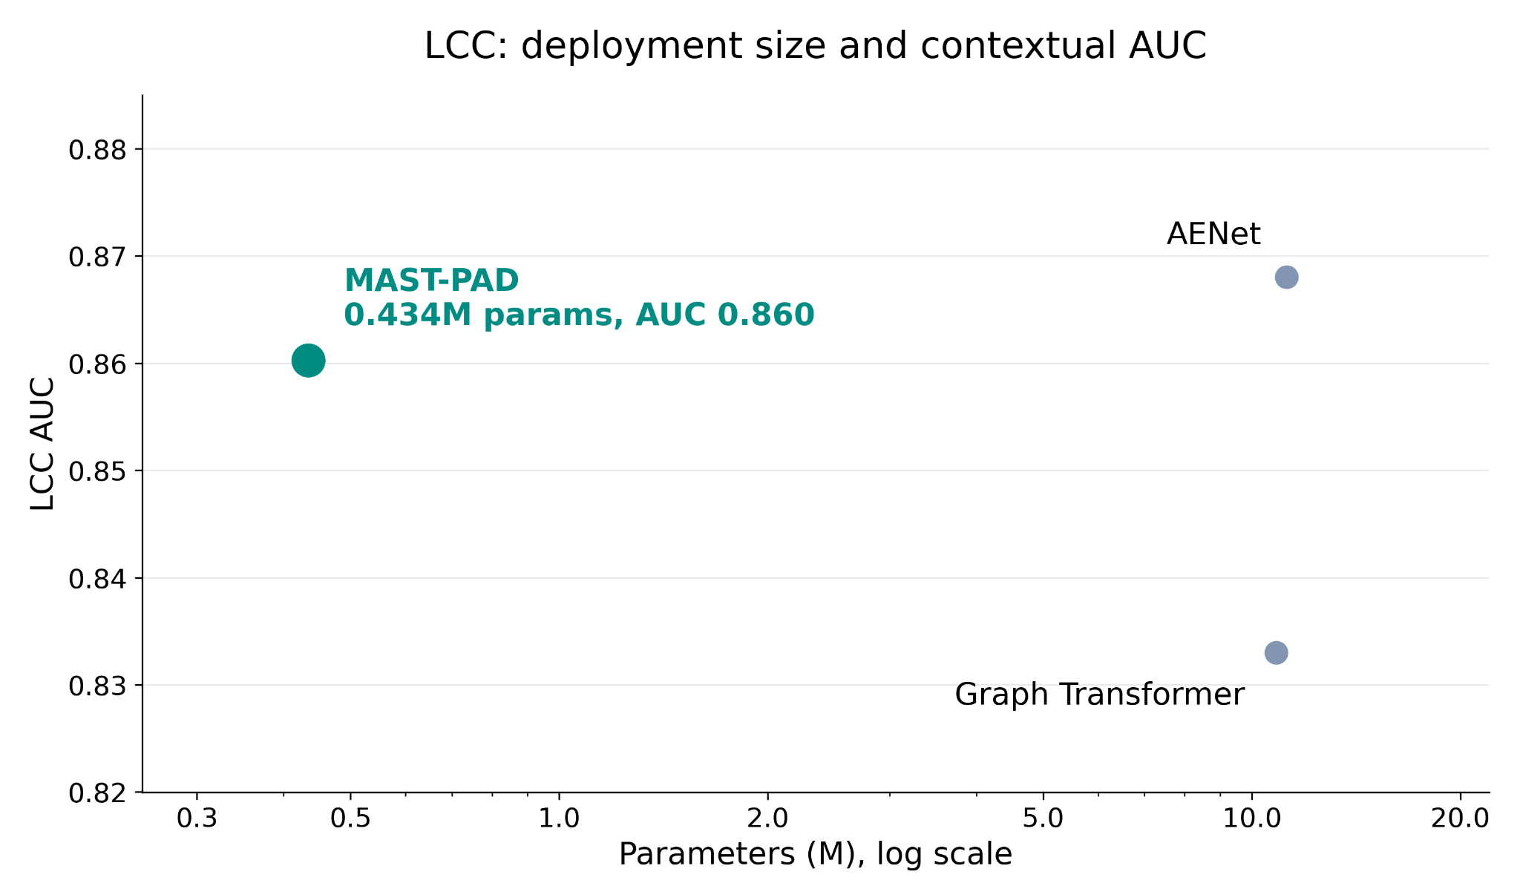

Hình 4.5: Tương quan giữa AUC và số tham số trên LCC-FASD. MAST-PAD đạt AUC 0.860 với 0.434M tham số, nhỏ hơn khoảng 25.8 lần so với AENet.
Phân tích đánh đổi giữa hiệu năng và kích thước: AENet đạt AUC 0.868 với 11.22M tham số. MAST-PAD đạt AUC 0.860, thấp hơn AENet khoảng 0.8 pp, với kích thước nhỏ hơn khoảng 25.8 lần (0.434M so với 11.22M). So với Graph Transformer (AUC 0.833, ~10.84M tham số), MAST-PAD cao hơn khoảng 2.7 pp AUC với số tham số nhỏ hơn khoảng 25 lần. Như vậy, trong phạm vi các công trình được so sánh, MAST-PAD cho tỷ lệ AUC trên số tham số thuận lợi hơn, trong khi AUC tuyệt đối thấp hơn AENet.

4.4.1. Đánh giá trên LCC-FASD

Bảng 4.3: Kết quả trên CASIA-FASD so với các công trình quốc tế
Phương pháp | Nguồn công bố | Giao thức huấn luyện | Backbone / Số tham số | CASIA AUC
MADDG | CVPR 2019 [4] | O&M&I → C | Custom Multi-domain ~3.35M | 0.8451
AMEL | ACM MM 2022 [10] | O&M&I → C | Mixture of Experts ~5.5M | 0.9439
PatchNet | CVPR 2022 [2] | O&M&I → C | ResNet-18, 11.7M | 0.9458
GAC-FAS | CVPR 2024 [3] | O&M&I → C | ResNet-18, 11.7M | 0.9516
SA-FAS | CVPR 2023 [6] | O&M&I → C | ResNet-18, 11.7M | 0.9537
MAST-PAD (nhóm) | Báo cáo này | CelebA-full → CASIA | MiniFASNetV2, 0.434M | 0.9352

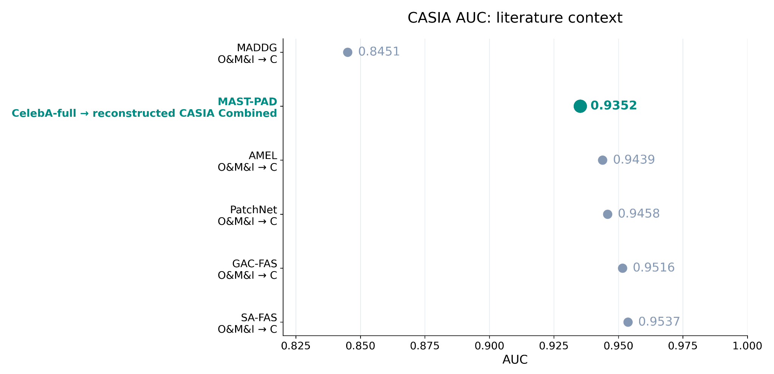

Hình 4.6: AUC trên CASIA-FASD của MAST-PAD so với MADDG, AMEL, PatchNet và GAC-FAS. Nguồn: nhóm tác giả.
Nhận xét: MAST-PAD (AUC 0.9352) cao hơn MADDG (CVPR 2019, 0.8451) khoảng 9.0 pp, nhưng thấp hơn các công trình mới hơn: AMEL (0.9439), PatchNet (0.9458), GAC-FAS (0.9516) và SA-FAS (0.9537), tương ứng thấp hơn khoảng 0.9–1.9 pp. Các công trình này dùng backbone ResNet-18 (11.7M tham số) hoặc kiến trúc lớn hơn và giao thức huấn luyện hợp nhất nhiều tập nguồn (OULU-NPU, MSU-MFSD, Idiap Replay-Attack), trong khi MAST-PAD chỉ dùng một nguồn dữ liệu (CelebA-Spoof) và backbone nhỏ hơn khoảng 27 lần so với ResNet-18. Do khác biệt về giao thức, nhóm không kết luận về thứ hạng giữa các phương pháp; kết quả cho thấy MAST-PAD đạt AUC gần mức của các công trình trên với số tham số nhỏ hơn đáng kể.

4.5. Phân tích Harmful Gate
Nhóm theo dõi các chỉ số chẩn đoán nội tại (Internal Spectral Diagnostics) của Harmful Gate trong 11 epoch huấn luyện ở quy mô đầy đủ:
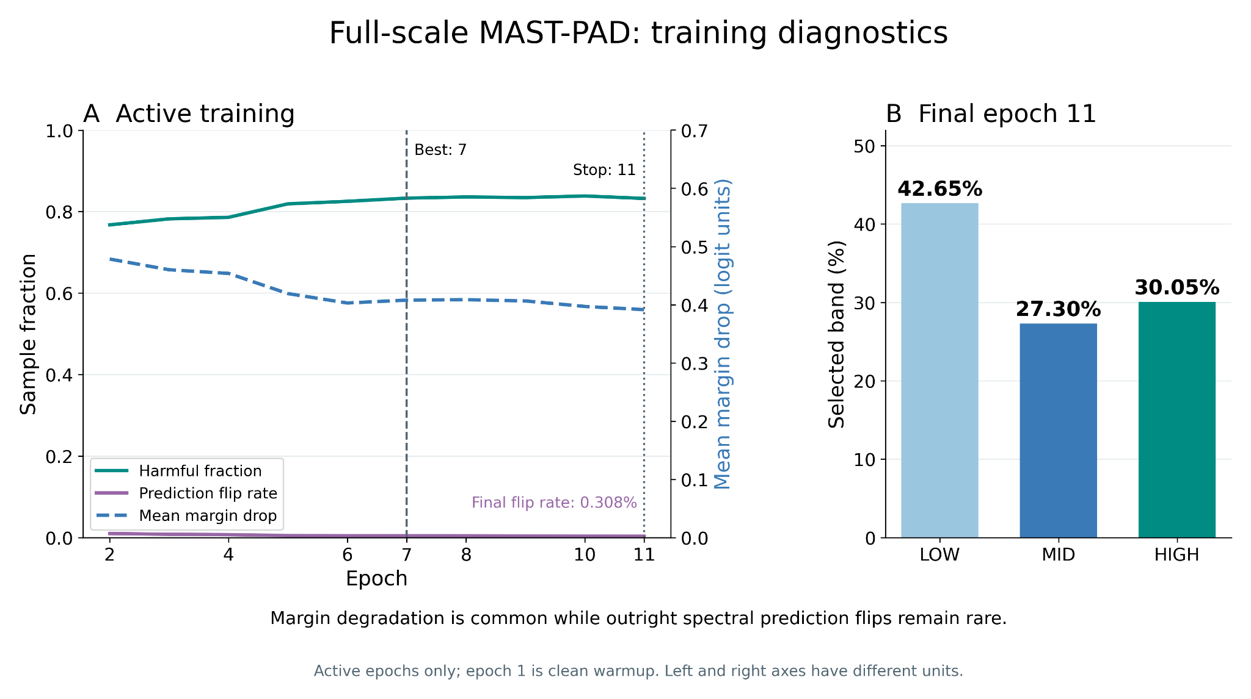

Hình 4.7: Chẩn đoán Harmful Gate: tỷ lệ mẫu bị giảm lề (Harmful fraction), mức giảm lề trung bình (Margin drop) và tỷ lệ lật nhãn (Spectral flip rate). Nguồn: nhóm tác giả.

4.5.1. Sụt giảm lề và lật nhãn
- Tỷ lệ mẫu bị giảm lề ở mức cao, khoảng 83.2%: Chỉ số harmful_fraction dao động trong khoảng 76.7% đến 83.8% qua các epoch (khoảng 83.2% theo số liệu tổng hợp của nhóm). Điều này cho thấy các biến thể phổ do bộ lọc Gaussian tạo ra làm giảm lề của mô hình trên phần lớn mẫu. Hệ quả là cổng chỉ loại khỏi hàm mất mát phổ khoảng 17%–23% số mẫu, nên MAST-PAD trong thực tế gần với WBST hơn so với hình dung về một cổng "chọn lọc" mạnh. Điều này phù hợp với việc hai phương pháp có kết quả gần nhau trên LCC-FASD (Mục 4.3), và cho thấy đóng góp riêng của cổng cần được đánh giá bằng thí nghiệm ablation chuyên biệt.
- Tỷ lệ lật nhãn thấp, khoảng 0.3%: Chỉ số spectral_flip_rate đo tỷ lệ mẫu được dự đoán đúng trên ảnh sạch nhưng bị dự đoán sai trên ảnh đối ngẫu; giá trị giảm từ 0.95% ở epoch 2 xuống 0.31% ở epoch 11. Cùng với tỷ lệ mẫu giảm lề cao, điều này cho thấy các biến thể phổ chủ yếu làm giảm độ tin cậy của mô hình mà ít khi làm đổi nhãn dự đoán, tức là mức độ nhiễu loạn do bộ lọc gây ra nhìn chung ở mức vừa phải. Nhóm cho rằng điều này nhất quán với việc cổng can thiệp khi lề giảm, trước khi nhãn bị lật; tuy nhiên chưa có so sánh trực tiếp với các cách chọn mẫu khác để xác nhận.

4.5.2. Phân bố ba dải phổ
Thống kê tần suất mỗi dải được chọn làm dải bất lợi nhất $k^{*}$ cho thấy : dải LOW chiếm $∼31.8\%$, dải MID chiếm $∼34.6\%$ và dải HIGH chiếm $∼33.6\%$. Phân bố tương đối cân bằng, không có dải nào chi phối vai trò gây hại, nên cả 3 dải đều tham gia vào quá trình huấn luyện. Nhóm chưa phân tích dải nào quan trọng hơn đối với từng loại tấn công.

4.5.3. Ma trận nhầm lẫn và lỗi biên

Bảng 4.5: Ma trận nhầm lẫn của MAST-PAD trên LCC-FASD:
Nhãn thực tế | Dự đoán: Real (Bona Fide) | Dự đoán: Spoof (Attack) | Tổng số mẫu | Tỷ lệ lỗi
Real (người thật) | 77.39% (1,501 mẫu) | 22.61% (439 mẫu) | 1,940 mẫu | BPCER = 22.61%
Spoof (tấn công) | 22.61% (3,811 mẫu) | 77.39% (13,043 mẫu) | 16,854 mẫu | APCER = 22.61%

Tập LCC Combined mất cân bằng lớp (khoảng 10% mẫu Real), nên các tỷ lệ lỗi trên lớp Real được ước lượng từ số mẫu tương đối ít. Ở ngưỡng EER, khoảng một phần tư số mẫu của mỗi lớp bị phân loại sai; mức này còn cao đối với các ứng dụng yêu cầu bảo mật nghiêm ngặt.
Các trường hợp lỗi có thể xảy ra (giả thuyết của nhóm, chưa được phân tích định lượng theo từng loại thiết bị hoặc điều kiện ánh sáng):
- Từ chối nhầm người thật (BPCER): có thể xảy ra khi người thật đứng dưới nguồn sáng ngược mạnh làm mặt tối, hoặc khi ảnh bị nhòe do rung, làm mất vi kết cấu da.
- Chấp nhận nhầm tấn công (APCER): có thể xảy ra với tấn công phát lại trên màn hình chất lượng cao (ví dụ màn hình OLED độ phân giải cao có lớp chống lóa). Với các màn hình này, chu kỳ lưới điểm ảnh rất mịn có thể nằm ngoài dải tần mà camera độ phân giải thấp ghi nhận, khiến dấu vết Moiré yếu đi.

4.6. Độ trễ trên thiết bị biên
Nhóm đo độ trễ suy luận và tốc độ xử lý của từng giai đoạn trong quy trình để đánh giá khả năng chạy thời gian thực.
Cấu hình thực nghiệm & đo đạc: Hệ thống huấn luyện sử dụng máy chủ có GPU kép NVIDIA Tesla T4x2 (2 × 16 GB), CPU Intel Xeon, 32 GB RAM trên hệ điều hành Linux Ubuntu. Việc đo đạc độ trễ suy luận của các giai đoạn trong quy trình được tiến hành với các mô hình ở định dạng tối ưu ONNX Runtime (FP32), kích thước batch = 1, tính trung bình qua 1.000 khung hình liên tiếp sau 50 lần chạy khởi động (warm-up).

4.6.1. Phân rã độ trễ end-to-end
Bảng 4.4: Phân rã độ trễ suy luận của quy trình end-to-end
Giai đoạn | Mô hình / Kỹ thuật | Kích thước Input | Số tham số (M) | Độ trễ  (ms) | Tốc độ (FPS) | Tỷ trọng thời gian (%)
Stage 1: Face Detection | SCRFD buffalo_s | 640×640  640×640 | ~0.53 | 13.72 | ~72.9 | 20.2%
Stage 2: Face Tracking | IoU + Kalman Filter | Vector BBox | — | 0.85 | ~1176 | 1.3%
Stage 3: Anti-Spoofing | MAST-PAD (MiniFASNetV2) | 3×80×80 | 0.434 | 2.22 | ~450.4 | 3.3%
Stage 4: Face Alignment | Affine Transform | 112×112 | — | 1.15 | ~869 | 1.7%
Stage 5: Face Embedding | ArcFace buffalo_s | 3×112×112 | ~1.24 | 8.30 | ~120.5 | 12.2%
Stage 6: Identity Match | Cosine Search | Vector 512-D | — | 0.45 | ~2222 | 0.7%
Tiền / Hậu xử lý ảnh | Capture, NMS, vẽ kết quả | Luồng video 720p | — | 41.29 | ~24.2 | 60.7%
Toàn bộ quy trình end-to-end | 6 Stage | Khung hình 720p | ~2.20M | ~67.98 ms | ~14.7 FPS | 100.0%

Nhận xét:
- Giai đoạn chống giả mạo (MAST-PAD) có độ trễ 2.22 ms (khoảng 450 FPS), chiếm 3.3% tổng thời gian thực thi của quy trình; trong cấu hình đo này, đây không phải thành phần chiếm nhiều thời gian nhất. Phần lớn thời gian nằm ở tiền/hậu xử lý ảnh (60.7%) và phát hiện khuôn mặt (20.2%).
- Khi tất cả các giai đoạn cùng chạy trên một khung hình, độ trễ tổng là 67.98 ms (khoảng 14.7 FPS). Với cơ chế lập lịch ở Stage 2 (PAD mỗi 0.2 giây, ArcFace mỗi 1.0 giây), phần lớn khung hình không chạy đủ các giai đoạn, nên độ trễ trung bình trên mỗi khung hình thấp hơn con số này; nhóm chưa đo riêng độ trễ cảm nhận của người dùng cuối.

4.6.2. Bộ nhớ và tăng tốc phần cứng
Các nhận định dưới đây dựa trên kích thước mô hình và đặc điểm kiến trúc; nhóm chưa đo thực nghiệm trên các nền tảng được nêu.
- Bộ nhớ đệm: ở định dạng ONNX FP32, mô hình có kích thước 1.74 MB. Một số CPU nhúng, ví dụ Intel Celeron N5105 hoặc ARM Cortex-A76 trên Raspberry Pi 5, có bộ nhớ đệm L3 khoảng 2–4 MB, nên trọng số của MiniFASNetV2 có thể nằm trong L3. Tuy nhiên, bộ nhớ đệm còn phải chứa bản đồ đặc trưng trung gian và dữ liệu của các mô hình khác trong quy trình, nên lợi ích thực tế cần được đo bằng công cụ profiling.
- Tăng tốc phần cứng: cấu trúc Depthwise Separable Convolution nhìn chung phù hợp với các bộ tăng tốc như NPU của Rockchip RK3588, Apple Neural Engine hay Intel OpenVINO. Khả năng chuyển đổi toàn bộ toán tử (như PReLU) sang các nền tảng này cần được kiểm tra khi triển khai.
[HÌNH 4.8 : Giao diện suy luận thời gian thực trên camera, khung xanh: Real, khung đỏ: Spoof]

Chương 5. KẾT LUẬN VÀ PHÁT TRIỂN

5.1. Tổng kết kết quả
Báo cáo trình bày thiết kế một hệ thống xác thực khuôn mặt gồm 6 giai đoạn và đề xuất phương pháp huấn luyện chống giả mạo MAST-PAD. Qua các vòng thực nghiệm (quy mô huấn luyện từ 10 nghìn đến 484.561 mẫu), nhóm rút ra các kết luận sau, trong phạm vi các thiết lập và tập dữ liệu đã khảo sát:
- Dùng miền tần số chỉ trong huấn luyện là một hướng khả thi. Các biến thể phổ được tạo ra trong huấn luyện giúp cải thiện AUC ngoại miền so với Clean Baseline (khoảng +1.4–1.5 pp trên LCC-FASD ở quy mô đầy đủ), trong khi mô hình suy luận vẫn là mạng CNN không gian thuần với 0.434M tham số và không phát sinh thêm chi phí suy luận. Nhóm chưa so sánh trực tiếp với kiến trúc hai nhánh dùng tần số lúc suy luận trong cùng điều kiện.
- Harmful Gate cho kết quả tốt hơn WBST ở một số thiết lập, nhưng chưa nhất quán. MAST-PAD đạt AUC 93.52% trên CASIA-FASD, cao hơn WBST 1.29 pp, và cao hơn WBST 1.6 pp trên LCC-FASD ở quy mô 100K. Tuy nhiên, ở quy mô đầy đủ trên LCC-FASD, hai phương pháp gần như ngang nhau (86.03% so với 86.08%), và ở quy mô 10K, P3_SF cao hơn R7_SC. Khoảng 83% mẫu thỏa điều kiện cổng (Mục 4.5.1), nên đóng góp riêng của cổng vẫn cần được kiểm chứng bằng thí nghiệm ablation và nhiều lần huấn luyện.
- Tỷ lệ cắt khuôn mặt ảnh hưởng đáng kể đến kết quả ngoại miền. Ở cùng quy mô dữ liệu, chuyển từ Crop 2.7 sang Crop 1.5 làm tăng LCC Combined AUC của mô hình Clean từ 0.7701 lên 0.8306 (10K) và từ 0.8001 lên 0.8483 (100K); đổi lại, độ chính xác nội miền (Val ACER) giảm. Một giả thuyết là Crop 1.5 làm giảm khả năng khai thác lối tắt từ phông nền, nhưng cơ chế này chưa được kiểm chứng trực tiếp.
- MAST-PAD cho tỷ lệ hiệu năng trên số tham số thuận lợi trong phạm vi các công trình được so sánh. Trên LCC-FASD, AUC 0.860 thấp hơn AENet (0.868) khoảng 0.8 pp với số tham số nhỏ hơn khoảng 25.8 lần. Trên CASIA-FASD, AUC 0.9352 thấp hơn PatchNet (0.9458) và GAC-FAS (0.9516) khoảng 1.1–1.6 pp với số tham số nhỏ hơn khoảng 27 lần. Do khác biệt về giao thức đánh giá, các so sánh này chỉ mang tính tham khảo.
- Quy trình 6 giai đoạn có độ trễ phù hợp với ứng dụng thời gian thực trên cấu hình thử nghiệm. Độ trễ toàn quy trình là 67.98 ms/khung hình (khoảng 14.7 FPS) khi mọi giai đoạn cùng chạy, trong đó giai đoạn chống giả mạo chiếm 2.22 ms. Việc triển khai trên thiết bị biên cụ thể cần được đo riêng.

5.2. Hạn chế của đề tài
Các hạn chế của nghiên cứu gồm:
- Mỗi cấu hình chỉ được huấn luyện một lần (một cặp DATA_SEED = 43, MODEL_SEED = 100) và chưa có khoảng tin cậy hay kiểm định thống kê. Các chênh lệch nhỏ giữa các phương pháp (đặc biệt giữa WBST và MAST-PAD) có thể nằm trong phạm vi biến thiên giữa các lần huấn luyện.
- Tập CASIA-FASD: bản sao dữ liệu CASIA-FASD được trích xuất khung hình màu và có sự chồng lấn danh tính nhất định giữa tập train và test do hạn chế về nguồn chia sẻ dữ liệu gốc. Do đó các chỉ số trên CASIA chủ yếu phản ánh xu hướng, không phải một phép kiểm chứng độc lập hoàn toàn.
- Chọn checkpoint trên CelebA Test-as-Val: do chi phí tính toán lớn ở quy mô đầy đủ, checkpoint tốt nhất được chọn trên tập CelebA Test-as-Val (66.379 mẫu). Vì vậy, kết quả trên CelebA không phải là kiểm thử độc lập (held-out test); vai trò kiểm chứng độc lập chủ yếu thuộc về tập LCC-FASD.
- So sánh với các công trình khác không cùng giao thức: các công trình đối chiếu dùng giao thức khác (ví dụ O&M&I → C), nên so sánh chỉ mang tính tham khảo (Mục 4.4).
- Cơ chế chưa được kiểm chứng trực tiếp: các giả thuyết về lối tắt phông nền (Crop 1.5), về tác động của Harmful Gate lên gradient và về nguyên nhân các lỗi biên chưa được kiểm chứng bằng thí nghiệm riêng.
- Phạm vi tấn công: thực nghiệm tập trung vào tấn công ảnh in và phát lại; mặt nạ 3D và Deepfake chưa được đánh giá.
- Đánh giá end-to-end: báo cáo đo độ trễ của toàn quy trình nhưng chưa đánh giá độ chính xác nhận diện của Stage 5 và Stage 6 trên dữ liệu của nhóm, và ngưỡng τ=0.35 chưa được kiểm chứng trên dữ liệu triển khai thực tế.
- Thí nghiệm bóc tách Vòng 21 (CE_CLEAN_FULL_crop15): đợt huấn luyện đối chứng Binary CE thuần túy ở quy mô 484K ảnh đã hoàn thành và cung cấp đầy đủ số liệu bóc tách, xác nhận nhãn phụ $L_{aux}$ đóng góp +2.21 pp AUC trên video CASIA và cơ chế phổ MAST-PAD tạo mức cải thiện vượt trội (+1.63 pp AUC trên LCC, +3.69 pp AUC trên CASIA so với baseline thuần túy). Tuy nhiên, tương tự như Vòng 18, cấu hình này cũng mới được thực nghiệm trên một hạt giống duy nhất do chi phí tính toán lớn.
- Phạm vi kiểm thử độ trễ: độ trễ hiện mới chỉ đo trên một cấu hình phần cứng thực nghiệm (máy chủ GPU NVIDIA Tesla T4x2 / CPU Intel Xeon); việc đo đạc thực tế trên các vi xử lý biên nhúng chuyên dụng (như Raspberry Pi hoặc Jetson Nano) cần được kiểm chứng thêm trong các nghiên cứu ứng dụng tiếp theo.

5.3. Hướng nghiên cứu tiếp theo
- Thích ứng miền không giám sát khi suy luận (Test-Time Adaptation): thử cơ chế cập nhật thống kê Batch Normalization tại thời điểm suy luận để mô hình thích nghi với thay đổi ánh sáng của camera mà không cần nhãn.
- Mở rộng phạm vi tấn công: bổ sung dữ liệu mặt nạ 3D và khuôn mặt tạo bởi Deepfake hoặc Face Swap vào tập huấn luyện đa nguồn và đánh giá khả năng chống chịu của mô hình.
- Củng cố đánh giá thực nghiệm: huấn luyện lặp lại với nhiều hạt giống để ước lượng khoảng tin cậy; thực hiện ablation riêng cho Harmful Gate và cho tỷ lệ cắt; đánh giá theo giao thức đa miền chuẩn (ví dụ O&M&I → C) để so sánh trực tiếp hơn với các công trình đã công bố.

TÀI LIỆU THAM KHẢO
[1] Y. Chen, Y. Yin, Y. Li, et al., "Adversarial Erasing Network for Face Anti-Spoofing," in Proceedings of the European Conference on Computer Vision (ECCV), 2020, pp. 1-17.
[2] C.-Y. Wang, Y.-D. Lu, S.-T. Yang, and S.-H. Lai, "PatchNet: A Simple Face Anti-Spoofing Framework via Fine-Grained Patch Recognition," in Proceedings of the IEEE/CVF Conference on Computer Vision and Pattern Recognition (CVPR), 2022, pp. 20281-20290.
[3] B. M. Le and S. S. Woo, "Gradient Alignment for Cross-Domain Face Anti-Spoofing," in Proceedings of the IEEE/CVF Conference on Computer Vision and Pattern Recognition (CVPR), 2024, pp. 1-10.
[4] R. Shao, X. Lan, P. C. Yuen, et al., "Multi-Adversarial Discriminative Deep Generalized Network for Face Presentation Attack Detection," in Proceedings of the IEEE/CVF Conference on Computer Vision and Pattern Recognition (CVPR), 2019, pp. 10023-10031.
[5] Z. Yu, C. Zhao, Z. Wang, Y. Qin, Z. Su, X. Li, F. Zhou, and G. Zhao, "Searching Central Difference Convolutional Networks for Face Anti-Spoofing," in Proceedings of the IEEE/CVF Conference on Computer Vision and Pattern Recognition (CVPR), 2020, pp. 5295-5305.
[6] Y. Sun, Y. Liu, X. Liu, and Y. Guo, "Rethinking Domain Generalization for Face Anti-spoofing: Separability and Alignment," in Proceedings of the IEEE/CVF Conference on Computer Vision and Pattern Recognition (CVPR), 2023, pp. 1-10.
[7] Q.-H. Trinh, T.-H. Nguyen Mau, et al., "Graph for Transformer Feature: A New Approach for Face Anti-Spoofing," in European Symposium on Artificial Neural Networks, Computational Intelligence and Machine Learning (ESANN), 2023, pp. 1-6.
[8] Y. Zhang, Z. Yin, Y. Li, G. Yin, J. Yan, J. Shao, and Z. Liu, "CelebA-Spoof: Large-Scale Face Anti-Spoofing Dataset with Rich Annotations," in Proceedings of the European Conference on Computer Vision (ECCV), 2020, pp. 70-85.
[9] Y. Huang, W. Zhang, J. Wang, et al., "Deep Frequent Spatial Temporal Learning for Face Anti-Spoofing," arXiv preprint arXiv:2002.03723, 2020.
[10] Q. Zhou, K. Zhang, et al., "Adaptive Mixture of Experts Learning for Generalizable Face Anti-Spoofing," in Proceedings of the ACM International Conference on Multimedia (ACM MM), 2022, pp. 1-10.
[11] Z. Zhang, J. Yan, S. Liu, Z. Lei, D. Yi, and S. Z. Li, "A Face Anti-Spoofing Database with Diverse Attacks," in 5th IAPR International Conference on Biometrics (ICB), 2012, pp. 26-31.
[12] H. Kim, J. Lee, et al., "Advancing Cross-Domain Generalizability in Face Anti-Spoofing: Insights, Design, and Metrics," arXiv preprint arXiv:2406.12258, 2024.
[13] J. Guo, J. Deng, N. Xue, and S. Xiang, "Sample and Computation Redistribution for Efficient Face Detection," arXiv preprint arXiv:2105.04714, 2021.
[14] J. Deng, J. Guo, E. Ververas, I. Kotsia, and S. Zafeiriou, "RetinaFace: Single-Shot Multi-Level Face Localisation in the Wild," in Proceedings of the IEEE/CVF Conference on Computer Vision and Pattern Recognition (CVPR), 2020, pp. 5203-5212.
[15] J. Deng, J. Guo, N. Xue, and S. Zafeiriou, "ArcFace: Additive Angular Margin Loss for Deep Face Recognition," in Proceedings of the IEEE/CVF Conference on Computer Vision and Pattern Recognition (CVPR), 2019, pp. 4690-4699.
[16] H. Wang, Y. Wang, Z. Zhou, X. Ji, D. Gong, J. Zhou, Z. Li, and W. Liu, "CosFace: Large Margin Cosine Loss for Deep Face Recognition," in Proceedings of the IEEE/CVF Conference on Computer Vision and Pattern Recognition (CVPR), 2018, pp. 5265-5274.
[17] Minivision Technology, "Silent-Face-Anti-Spoofing: A Fast and Accurate Face Anti-Spoofing Open Source Repository," GitHub repository, 2020. [Online]. Available: https://github.com/minivision-ai/Silent-Face-Anti-Spoofing
[18] A. Howard, M. Sandler, G. Chu, L.-C. Chen, B. Chen, M. Tan, W. Wang, Y. Zhu, R. Pang, V. Vasudevan, Q. V. Le, and H. Adam, "Searching for MobileNetV3," in Proceedings of the IEEE/CVF International Conference on Computer Vision (ICCV), 2019, pp. 1314-1324.
[19] ISO/IEC JTC 1/SC 37 Biometrics, "ISO/IEC 30107-3: Information Technology — Biometric Presentation Attack Detection — Part 3: Testing and Reporting," International Organization for Standardization, 2017.
[20] Y. Jia, J. Zhang, S. Shan, and X. Chen, "Single-Side Domain Generalization for Face Anti-Spoofing," in Proceedings of the IEEE/CVF Conference on Computer Vision and Pattern Recognition (CVPR), 2020, pp. 8484-8493.
[21] Z. Boulkenafet, J. Komulainen, L. Li, X. Feng, and A. Hadid, "OULU-NPU: A Mobile Face Presentation Attack Database with Real-World Variations," in IEEE International Conference on Automatic Face & Gesture Recognition (FG), 2017, pp. 612-618.
[22] D. P. Kingma and J. Ba, "Adam: A Method for Stochastic Optimization," in International Conference on Learning Representations (ICLR), 2015.

PHỤ LỤC: THỐNG KÊ THỰC NGHIỆM
Bảng dưới đây tổng hợp các mốc thực nghiệm tiêu biểu của nhóm. Mỗi dòng là kết quả của một lần huấn luyện. Val ACER được tính trên tập kiểm định nguồn có quy mô khác nhau ở từng vòng nên không so sánh trực tiếp giữa các quy mô dữ liệu.
Bảng Phụ lục 1: Thống kê các vòng thực nghiệm nghiên cứu
Vòng thí nghiệm | Run ID | Quy mô dữ liệu | Crop Factor | Cơ chế mất mát | Best Epoch | Val ACER % | LCC Eval AUC | LCC Combined AUC
01 Mini | A_legacy_pretrained | 10K | 2.7 | 3 logits legacy | — | 1.58% | 0.730776 | —
01 Mini | C_copy_pretrained | 10K | 2.7 | Binary CE + Aux | — | 1.13% | 0.750708 | —
03 Pilot | P1_worst_ce_lambda0 | 10K | 2.7 | Worst CE 50% | 10 | 1.08% | 0.758556 | —
03 Pilot | P3_mild_worst_ce | 10K | 2.7 | Worst CE 25% | 10 | 1.15% | 0.761937 | —
04 Scale | C100k_copy_pretrained | 100K | 2.7 | Clean CE + Aux | 7 | 0.54% | 0.730801 | 0.800096
04 Scale | P3_100k_worst_ce25 | 100K | 2.7 | Worst CE 25% | 11 | 0.57% | 0.737351 | 0.811892
06 Micro | R0_clean | 10K | 2.7 | Clean CE + Aux | 9 | 1.38% | 0.705159 | 0.770091
06 Micro | R4_worst_ce50 | 10K | 2.7 | Worst CE 50% | 12 | 1.20% | 0.711911 | 0.781991
07 Micro | R7_harmful_gated_worst | 10K | 2.7 | Harmful Gate | 16 | 1.40% | 0.727114 | 0.789716
11a Crop | C_crop15 | 10K | 1.5 | Clean CE + Aux | 11 | 2.15% | 0.760775 | 0.830642
11b Crop | P3_crop15 | 10K | 1.5 | Worst CE 25% | 10 | 2.20% | 0.767175 | 0.832961
12 Crop | R7_crop15 | 10K | 1.5 | Harmful Gate | 8 | 2.45% | 0.757827 | 0.825121
13 Geom | P3_SF_crop15 | 10K | 1.5 | Scaled Centers/Sigma | 8 | 2.25% | 0.782407 | 0.837525
14 Geom | R7_SC_crop15 | 10K | 1.5 | Scaled Centers | 20 | 2.05% | 0.767886 | 0.832523
17 Match | C_100K_crop15 | 100K | 1.5 | Clean CE + Aux | 15 | 0.83% | 0.798517 | 0.848273
17 Match | P3_SF_100K_crop15 | 100K | 1.5 | Scaled Worst CE | 15 | 0.85% | 0.812841 | 0.851978
17 Match | R7_SC_100K_crop15 | 100K | 1.5 | MAST-PAD (đề xuất) | 11 | 0.83% | 0.825330 | 0.867844
18 Full | C_FULL_crop15 | 485K | 1.5 | Clean CE + Aux | 9 | 4.62% | 0.811622 | 0.846011
18 Full | P3_SF_FULL_crop15 | 485K | 1.5 | Scaled Worst CE | 6 | 4.41% | 0.821104 | 0.860831
18 Full | R7_SC_FULL_crop15 | 485K | 1.5 | MAST-PAD (đề xuất) | 7 | 4.25% | 0.824915 | 0.860272
21 Full | CE_CLEAN_FULL_crop15 | 485K | 1.5 | Pure Binary CE (No Aux) | 9 | 4.45% | 0.812687 | 0.843988

